# 

摘要

随着科技的持续进步，当前人工智能技术已成为科技领域备受瞩目的焦点之一。人工智能技术的广泛应用正在深刻地改变着我们社会、经济以及文化等领域的面貌。尽管科研领域取得了显著的发展，人工智能仍面临着严峻的道德文化和社会舆论制约。我国目前正大力支持人工智能产业的发展，因此如何促进人工智能技术与人类社会有机结合已成为当今亟需解决的问题。本文基于上述宗旨，经过调查、研究、统计与分析后提出切实可行的建议，以促进我国人工智能行业走向更加稳妥的发展道路。

经过大量相关文献的分析后，采用了循序渐进的调查方法，通过递进式的问卷调查方案，逐步揭示了影响人工智能发展的主客观因素。该方法有助于更准确地反映其当前发展现状，也更符合我国积极研发人工智能的现实情况。

在本次调研中，运用了多种分析方法和算法，通过简单随机抽样、PPS不等概率抽样、分层抽样相结合的多阶段抽样方法来获取样本。主要通过分发电子问卷，辅以小组讨论和个体访谈的方式对受访群体进行调查。调查工作分为预调查和正式调查两个阶段。在预调查中，主要以成都市群众为目标人群开展了《成都群众对人工智能认知情况调查》。在对预调查数据进行信度与效度分析以及统计分析后，我们得到下阶段问卷主题并设计了正式调查的第一轮问卷内容。在正式调查中，我们设计了三轮递进式调查问卷，涵盖了《高知识水平人群对人工智能发展现状认知情况调查》、《人工智能发展与制约因素调查》以及《群众对于人工智能主观态度调查》。这三份问卷为本次统计分析提供了重要数据支撑。

基于调查数据，经过描述性统计分析后得到了成都市各类人群对人工智能的基本认知情况和主观态度。随后通过单因素方差分析对不同工作领域和不同消费水平的人群进行了指标数据的差异性分析。分析发现，在社会文化背景和伦理道德方面，不同工作领域之间存在显著差异；而在态度和意识形态方面，不同消费水平的人群表现出明显差异。该结论将作为后续方案与建议的客观依据。

而后运用探索性因子分析，辅以网络数据文本聚类等方法确定了影响人工智能发展的主要主观因素。最终将其划分为“社会文化背景”、“态度与意识形态”、“价值观念”、“伦理道德”、“教育水平”、“交流沟通”以及“历史经验”七个重要层面，即为本次统计分析中评估群众对人工智能认知情况的关键指标。

为探究影响人工智能发展的主要主观因素之间的因果相关性，辅以Pearson相关性分析技术，核心采用CGDNN技术（因果门控深度神经网络模型）对七个层面之间的相关性和联系进行分析，通过得出的因果门控系数矩阵确定了七个主观因素之间的相关性。而后采用FPI伪因果分析，通过分析得出的PFI伪因果矩阵结合文献数据逐步推断了这七个因素的因果优先级。

最后，使用K-means算法对成都市群众目前对人工智能技术的主观态度进行聚类分析，再对不同类别的人群进行特征分析，以更好地提出建议。

根据上述调查和分析，得出以下结论：

（1）有超过半数的人对人工智能的发展持积极态度，这些人群大部分是青年工作者或学生等对新技术有好奇心的人。

（2）通过因果分析得到意识形态和社会文化背景等因素对于态度形成具有更为直接和重要的影响

（3）高消费水平人群对于人工智能的态度和意识相较于较低消费水平人群更为积极。

（4）教育和社会工作领域的工作者在社会文化层面相较于其他工作领域有较大差异，并且对于人工智能发展的伦理道德更加的重视。

（5）大部分人希望可以通过人工智能获得更多的知识和教育资源。

基于上述结论，本文提出以下建议：

（1）建立健全的监管体系是确保人工智能健康发展的基础。

（2）推广普及教育是提高社会对人工智能认知的重要途径。

（3）倡导伦理道德是引导人工智能正向发展的关键。

（4）促进跨学科合作是充分挖掘人工智能潜能的有效手段。

关键词：人工智能；发展与管制；影响因素；因果门控网络；群体画像

Abstract

With the continuous progress of technology, artificial intelligence technology has become one of the focuses of attention in the field of technology. The widespread application of artificial intelligence technology is profoundly changing the face of our society, economy, culture and other fields. Despite significant development in the field of scientific research, artificial intelligence still faces severe moral, cultural, and public opinion constraints. China is currently strongly supporting the development of the artificial intelligence industry, so how to promote the organic integration of artificial intelligence technology with human society has become an urgent problem that needs to be solved today. Based on the above objectives, this article proposes practical and feasible suggestions through investigation, research, statistics, and analysis to promote the development of China's artificial intelligence industry towards a more stable path.

After analyzing a large number of relevant literature, a gradual survey method was adopted, and through a progressive questionnaire survey plan, the subjective and objective factors affecting the development of artificial intelligence were gradually revealed. This method helps to more accurately reflect its current development status and is also more in line with the reality of China's active research and development of artificial intelligence.

In this survey, various analysis methods and algorithms were used to obtain samples through a multi-stage sampling method combining simple random sampling, PPS unequal probability sampling, and stratified sampling. Mainly through distributing electronic questionnaires, supplemented by group discussions and individual interviews, the survey is conducted on the surveyed population. The investigation work is divided into two stages: pre investigation and formal investigation. In the preliminary survey, a survey on the cognitive status of Chengdu residents towards artificial intelligence was mainly conducted with Chengdu residents as the target population. After conducting reliability and validity analysis as well as statistical analysis on the pre survey data, we obtained the next stage questionnaire topic and designed the first round of questionnaire content for the formal survey. In the formal survey, we designed a three round progressive survey questionnaire, covering a survey on the cognitive status of high knowledge population towards the development of artificial intelligence, a survey on the development and constraints of artificial intelligence, and a survey on the subjective attitudes of the public towards artificial intelligence. These three questionnaires provide important data support for this statistical analysis.

Based on survey data and descriptive statistical analysis, the basic cognitive and subjective attitudes towards artificial intelligence among various groups of people in Chengdu were obtained. Subsequently, a one-way ANOVA was conducted to analyze the differences in indicator data among populations with different work fields and consumption levels. Analysis reveals significant differences in social and cultural backgrounds, as well as ethical and moral aspects, among different work fields; In terms of attitude and ideology, people with different consumption levels show significant differences. This conclusion will serve as an objective basis for subsequent plans and recommendations.

Then, exploratory factor analysis was used, supplemented by methods such as network data text clustering, to determine the main subjective factors affecting the development of artificial intelligence. Finally, it is divided into seven important levels: "social and cultural background", "attitude and ideology", "values", "ethics and morality", "education level", "communication and exchange", and "historical experience", which are the key indicators for evaluating the public's understanding of artificial intelligence in this statistical analysis.

To explore the causal correlation between the main subjective factors affecting the development of artificial intelligence, Pearson correlation analysis technology was used, and CGDNN technology (causal gated deep neural network model) was used to analyze the correlation and connection between seven levels. The correlation between the seven subjective factors was determined through the obtained causal gated coefficient matrix. Then, using FPI pseudo causal analysis, the causal priority of these seven factors was gradually inferred by combining the PFI pseudo causal matrix obtained from the analysis with literature data.

Finally, the K-means algorithm is used to cluster analyze the subjective attitudes of the people in Chengdu towards artificial intelligence technology, and then feature analysis is conducted on different categories of people to better propose suggestions.

Based on the above investigation and analysis, the following conclusions are drawn:

(1) More than half of the population holds a positive attitude towards the development of artificial intelligence, with the majority being young workers or students who are curious about new technologies.

(2) Through causal analysis, it is found that factors such as ideology and socio-cultural background have a more direct and important impact on attitude formation

(3) The attitude and awareness of artificial intelligence among the high consumption level population are more positive compared to the lower consumption level population.

(4) Workers in the fields of education and social work have significant differences in social and cultural aspects compared to other fields of work, and place greater emphasis on the ethical and moral aspects of the development of artificial intelligence.

(5) Most people hope to obtain more knowledge and educational resources through artificial intelligence.

Based on the above conclusions, this article proposes the following suggestions:

(1) Establishing a sound regulatory system is the foundation for ensuring the healthy development of artificial intelligence.

(2) Promoting universal education is an important way to enhance society's understanding of artificial intelligence.

(3) Advocating ethics and morality is the key to guiding the positive development of artificial intelligence.

(4) Promoting interdisciplinary cooperation is an effective means of fully tapping into the potential of artificial intelligence.

Keywords: Artificial Intelligence; Development and Regulation; Influencing Factors; Causal Gating Network; Group Portrait

# 目录

目录 VI

一、 引言 1

（一） 研究背景 1

（二） 研究目的及意义 1

二、 文献综述 2

（一） 人工智能技术行业市场现状 2

（二） 关于人工智能技术合理监管的必要性的研究 2

（三） 关于大众对人工智能技术的担忧的研究 2

（四） 关于人工智能技术现存问题的研究 2

三、 研究方法论 3

（一） 调查方法设计 3

（二） 问卷设计 5

四、 描述性分析 8

（一） 描述性统计分析 8

（二） 大众对人工智能技术基本了解相关信息描述 11

（三） 大众对使用人工智能付费意愿调查相关信息描述 14

（四） 各职业人群对人工智能当前认知调查描述 15

（五） 对于当前人工智能发展情况调查相关描述 17

（六） 人工智能发展与社会问题相关信息描述 19

（七） 人工智能技术与社会各领域相关信息描述 22

五、 影响因素分析 23

（一） 对人工智能发展现状的潜在影响因素的因子分析 24

（二） 信度和效度检验 25

（三） 游程检验 27

（四） 基于单因素方差分析的样本差异性分析 27

（五） 相关因果分析 29

六、 基于聚类的大众当前对于人工智能技术的主观态度分析 37

（一） 模型建立 37

（二） 类别命名 38

七、 结论和建议 39

（一） 多层次建议 39

（二） 多特征建议 40

八、 参考文献 41

图目录

图 1 调查内容框架图 4

图 2 知乎页面 6

图 3词云图（1） 7

图 4 词云图（2） 7

图 5 聚类效果图 8

图 6 文本聚类结果 8

图 7 初步调查中调查对象在成都分布情况图 9

图 8 初步调查年龄分布 9

图 9 初步调查人群职业分布 10

图 10 深度调查中调查对象在成都分布情况图 10

图 11 深度调查人群职业分布情况 11

图 12 初步调查中不同年龄段对人工智能技术的了解情况分布 11

图 13 初步调查中不同行业人群对人工智能技术了解度的情况分布 12

图 14 各职业对人工智能技术了解情况雷达图 13

图 15 不同行业人群对人工智能的发展态度 14

图 16 人工智能在不同行业领域的发展 14

图 17 大众对使用人工智能付费意愿 15

图 18 各职业人群使用人工智能的调查结果 15

图 19 各职业人群对于人工智能发展前景认知情况调查 16

图 20 各职业人群对于人工智能重点关注情况图 16

图 21 各职业人群对于人工智能未来五年是否有可能发展为社会主流产品图 17

图 22 人工智能不同领域的影响程度 18

图 23 高知识水平对人工智能的了解程度 18

图 24 影响人工智能发展因素的调查 19

图 25 各职业对当前人工智能发展的态度 19

图 26 人工智能发展与社会平等问题 20

图 27 人工智能发展与其社会道德问题 20

图 28 人工智能技术隐私保护问题的调查 21

图 29 人工智能技术的发展与社会领域变革 21

图 30 各领域人群对人工智能创造力所带来影响认知情况图 22

图 31 人工智能的发展需要的方面 22

图 32 《大众对人工智能发展主观性认识》问卷题目 24

图 33 22维度的Person相关系数 29

图 34 对每个维度问题的解释 30

图 35 Person相关可视化图 31

图 36 因果门控深度神经网络分析图 31

图 37 七个维度相关因素图 32

图 38 图表PFI因果矩阵 33

图 39 七个因素因果关系无向图 34

图 40 FPI伪因果分析后的因果无向图 35

图 41 因果网络图 36

图 42 聚类社会态度分布图 38

表目录

表 1 相关关键词的文本文件 6

表 2KMO 和 Bartlett 的检验 24

表 3方差解释率表格 25

表 4效度分析结果 26

表 5 27

表 6方差分析结果 28

表 7方差分析结果 28

表 8初步聚类类别基本情况汇总 37

表 9聚类类别基本情况汇总 38

# 引言

## 研究背景

随着大数据时代来临，技术行业飞速发展，人工智能与大数据技术正对社会各方面产生巨大影响。AI技术现在不止局限于科技领域，它也已经渗透到我们生活的日常生活中，也在不断改变我们的生活方式。

消费者可根据个人偏好获得定制化服装搭配建议；AI能够分析食材搭配创造新食谱；在建筑领域可以协助设计师进行空间规划和结构设计，减少资源浪费；未来的自动驾驶技术甚至可能会取代司机。

AI作为教育资源和辅助工具，可以满足不同学生的需求。在人工智能教育蓝皮书数据中，有接近一半的学校在课堂教学中应用AI技术，AI技术在学生群体中得到广泛应用，相较于老师，AI的回答可能更全面。AI的应用是教育革新发展的趋势，如何平衡好传统教育与AI技术的关系成了关键。

同时，在AI发展的过程中也出现了诸多问题。AI生成的内容可以涉及到原创性与版权问题，存在不法分子利用AI技术进行诈骗活动，且在AI的应用过程中也可能涉及到泄露与滥用用户隐私数据，同时系统中的算法和数据可能存在偏差，导致歧视性结果的出现。

在AI发展的过程中，在确保我们能最大限度地利用AI技术带来的便利下，如何正确的处理好，这也是一个值得深入探讨的问题。

## 研究目的及意义

在2017年全国网络安全和信息化工作会议中，习近平总书记提出要加快人工智能等前沿技术研发应用，将人工智能发展上升为国家战略。人工智能技术，包括深度学习和自然语言处理等方法，能够自动生成和修改文本、图片、视频、音频等内容，广泛应用于农业、医疗、教育、金融、军事和交通运输等领域。随着技术进步，人工智能正对社会产生深远影响，同时也带来了潜在风险和社会问题，如信息安全、伦理冲击和法律法规缺陷。因此，研究如何让人工智能技术健康发展成为关键问题。本研究将针对不同年龄段和职业人群展开调查，收集数据，了解公众对人工智能的看法，为其健康发展提出合理建议，促进社会发展和完善国家政策，构建法制健全、和谐向上的社会。

人工智能的发展不仅推动了认知科学、哲学、伦理学和跨学科研究的新范式，还提出了新的伦理和法律挑战。本文通过分析人工智能对社会的影响，提出确保伦理规范和法律条款与技术共同发展的必要性，保护个人隐私和防止不道德应用。同时，人工智能技术正成为经济增长的新引擎，推动智能制造和金融科技的发展，优化产业结构，注入经济新活力。此外，人工智能在医疗、教育、交通等领域的应用，改变了社会服务模式，使生活更加便捷高效。国家层面，人工智能已成为提升竞争力和保障安全的重要组成部分，各国纷纷支持AI技术研发，以推动经济和社会进步。然而，人工智能也对就业市场带来挑战，自动化可能导致低技能劳动力失业，需要关注就业影响并促进转型升级。

通过对人工智能技术的研究，本报告旨在深入理解人与机器的关系及其对社会结构和伦理观念的影响，帮助公众更好地了解人工智能，最大限度利用该技术，促进国家和社会进步，为健康发展提出有效途径。如果能为国家应对人工智能时代的机遇和挑战提供帮助，本研究将实现其价值。

# 文献综述

## 人工智能技术行业市场现状

全球人工智能市场正处于高速增长阶段，预计2032年将达到1.3万亿美元，2022-2035年全球市场规模增量主要来源于训练侧硬件、广告应用和软件。与此同时，预计国内生成式人工智能市场规模将在2025年突破人民币2,000亿元。

## 关于人工智能技术合理监管的必要性的研究

张莉莉和华志宇《生成式人工智能的法律风险及其规制》[1]一文中认为“AI是一种‘破坏性创新’。”

吴大奎在《基于生成式人工智能服务风险的分级法律规制研究》[2]一文指出AI技术在法治轨道上存在的问题以及提供正确法规指引的重要性。

习总书记强调，AI是新一轮科技革命和产业变革的重要驱动力量，加快发展新一代人工智能是事关我国能否抓住新一轮科技革命和产业变革机遇的战略问题。中共中央政治局会议强调“要重视通用人工智能发展，营造创新生态，重视防范风险。

我国虽对AI的监管初具雏形，但还远远不够，颁布的相关法律存在一定欠缺。这也是本调查报告的初衷，希望能对健全相关法律，健康发展AI技术有所补益。

## 关于大众对人工智能技术的担忧的研究

在自然社会活动中，由于大众对AI了解过少而引起担忧的情况比比皆是。在张学博，王睿涵《生成式人工智能的法律规制——以ChatGPT为例》[3]一文中多有提及：可能会引发著作权归属争议、隐私数据泄露、公序良俗受冲击等诸多问题。

在后天教育领域，AI素养教育缺失，学生对AI相关问题模糊不清。张静蓓等人在《人工智能素养教育：全球进展与展望》[4]一文对AI素养教育发展现状与趋势进行探讨，发现其框架缺失。

由此可见，高校对AI素质教育普及不够充分。这篇研究为调研提供广泛思路。

## 关于人工智能技术现存问题的研究

在AI技术现存问题的研究中，陈建兵，王明的《负责任的人工智能：技术伦理危机下AIGC的治理基点》[5]一文中指出AI展现出巨大潜力，但也带来了AI伦理危机及治理的重要课题。这提示我们，不能一味让AI自由发展，国家，社会，公众都采用“负责任”的解决办法，才是其健康发展的关键。

学术领域，季善豪所著《人工智能生成内容治理的去匿名化对策——基于生成内容著作权争议视角》[6]一文，明确指出由于AI与人类作品在外观上无法区分，人工智能技术去匿名化是有效落实治理方案的前提。在学术领域沿用对人工智能技术的“避风港规则”刻不容缓。

艺术方面，陆筱贞所著《人工智能与艺术相结合的AIGC版权归属》[7]一文明确提出人工智能迈入艺术创作领域的同时也新生出“AI技术版权该赋何处”及“AI是否取代人类艺术家”等问题。不难看出，在艺术领域平衡人类艺术与AI创作必须提上议程。

科技方面，程雪军所著《AIGC浪潮下超级人工智能平台算法黑箱的治理路径》[8]文章中提及，AI快速发展，推动了超级人工智能平台兴起。超级人工智能平台的要求更高,具有更显著的优势。然而,算法具有内在的技术缺陷,导致其算法黑箱问题更严重。由此可得，在科技领域完善人工智能技术乃是科技兴国的重中之重。

# 研究方法论

## 调查方法设计

本研究通过对相关因果分析的探讨，从多个维度深入剖析了人工智能发展中的主要因素。首先，利用Pearson相关系数分析了各维度之间的线性关系，揭示了因素之间的联系强度。随后，运用CGDNN模型（因果门控深度神经网络模型）对关键维度间的相关性进行深入研究，并结合FPI伪因果分析方法评估其重要性。通过这一系列分析，我们得出了对人工智能发展主观因素的关键探究结果。进一步，对七个因素进行伪因果关系分析，并建立了因果关系无向图和因果网络图，揭示了各维度之间的优先级和关联性。最后，通过逻辑推断讨论了各维度之间的因果逻辑关系，从社会文化背景到历史经验，揭示了这些因素之间错综复杂的联系和影响机制。本研究通过创新性的相关因果分析方法，综合阐明了人工智能发展中多元因素之间的复杂关系，为深入理解人工智能发展提供了重要视角和思路。

### 调查内容

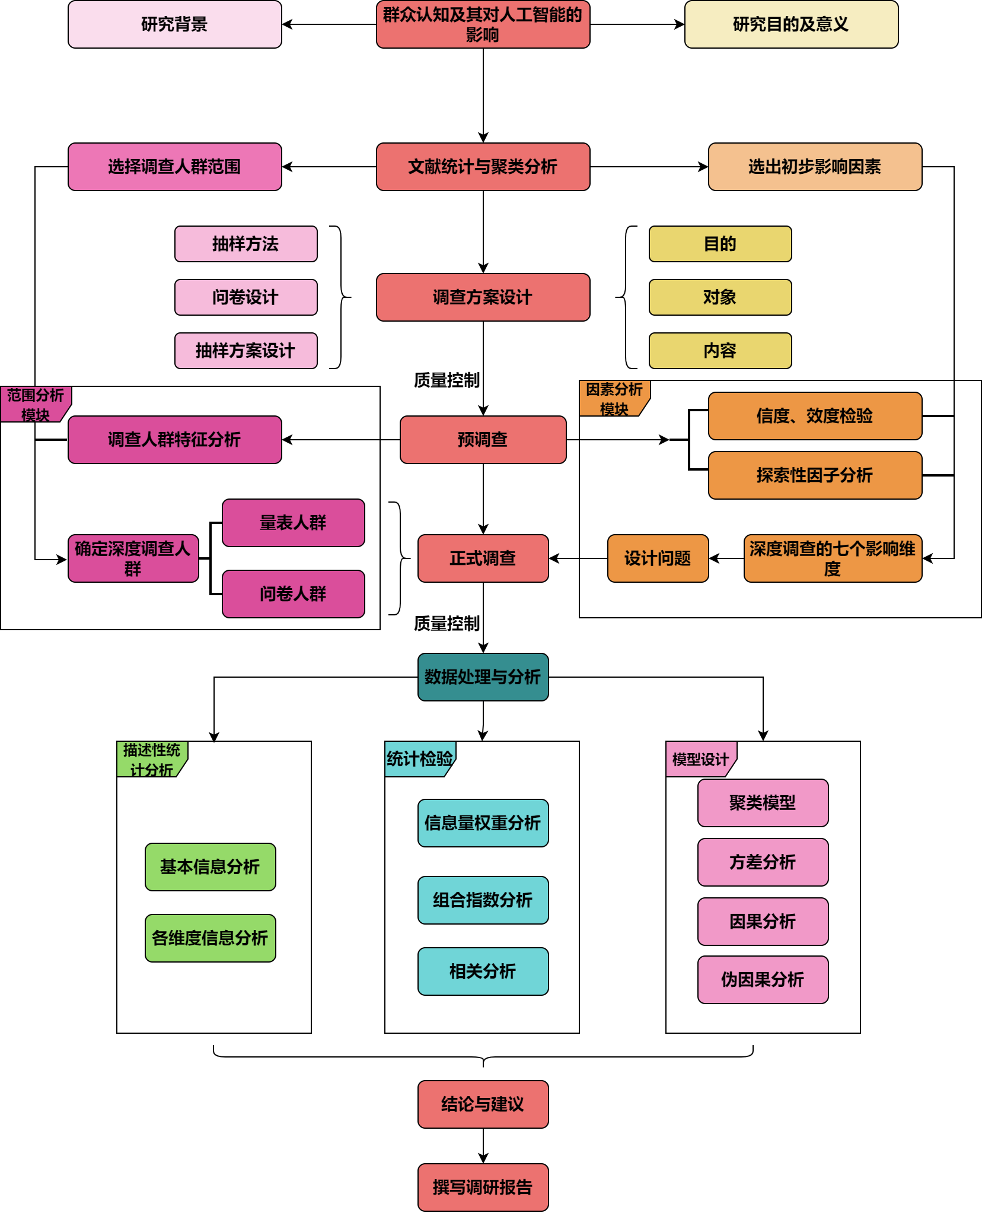

图 1 调查内容框架图

### 调查方法

为获得更可靠的调查结果，我们结合三种不同的调查方法，以确保数据的真实性：

#### 文献调查法

文献调查法，即收集、鉴别、整理文献，并通过对文献进行研究形成对事实的科学认识。本次调查通过在中国知网平台进行关键词搜寻，同时了解社交平台的相关话题。

#### 问卷调查法

问卷调查法是向被调查者发放调查问卷，获得信息的方法。本次调查在已整理相关资料的基础上，进行线上线下问卷发放。为确保数据质量，进行小规模预调查，并验证信度和效度。修订后，将分发不同问卷进行最终结果收集。

#### 交互调查法

交互调查法是一种利用现代技术，与受访者者进行沟通和互动的方法。通过社交媒体平台，针对活跃度高的网络用户进行调查，了解其对人工智能的使用情况及相关举措的看法。交互调查法，使得我们能进行有效沟通，及时回应并收集数据。

### 调查方式

抽样调查的目的是从整体群体中选取代表性的样本，以便能够推断出关于整个群体特征或态度的信息，对此来分析大众对人工智能的看法。

#### 简单随机抽样

简单随机抽样也称纯随机抽样，它是直接从总体中抽选个体，每个个体被选入样本的概率都相等，可分为有放回和无放回两种方式。本次调查，我们提前设计好调查对象，将问卷在相关群体中随机发放，每个对象被抽中的概率是均等的。

#### 等距抽样

等距抽样又称系统抽样，是将总体中所有的抽样单位排列成一列，随机确定一个起点作为第一个入样单位，以后每隔相等的间隔抽取一个单位入样。本次调查中，我们在具体的调查地点找到落脚点，如成都新都区的七一广场、青羊区的人民公园以及温江区的光华公园，同时我们设置上一个被调查者与下一个被调查者之间相距的时间为六分钟，并分别人群不同抽取，进行实时线下调查。

#### PPS不等概率抽样

PPS抽样是指按概率[比例抽样](https://baike.baidu.com/item/%E6%AF%94%E4%BE%8B%E6%8A%BD%E6%A0%B7/10063674?fromModule=lemma_inlink)，在[多阶段抽样](https://baike.baidu.com/item/%E5%A4%9A%E9%98%B6%E6%AE%B5%E6%8A%BD%E6%A0%B7/3077647?fromModule=lemma_inlink)中，尤其是[二阶段抽样](https://baike.baidu.com/item/%E4%BA%8C%E9%98%B6%E6%AE%B5%E6%8A%BD%E6%A0%B7/7150873?fromModule=lemma_inlink)中，[初级抽样单位](https://baike.baidu.com/item/%E5%88%9D%E7%BA%A7%E6%8A%BD%E6%A0%B7%E5%8D%95%E4%BD%8D/22692195?fromModule=lemma_inlink)被抽中的机率取决于其初级抽样单位的规模大小，初级抽样单位规模越大，被抽中的机会就越大。我们利用成都市常住人口生成随机数选取调查的8个地区。

## 问卷设计

基于知乎内容真实且多样的特点，**首先**，我们使用网络爬虫技术进行文本搜集，输入关键词“人工智能”，弹出界面如下图所示：

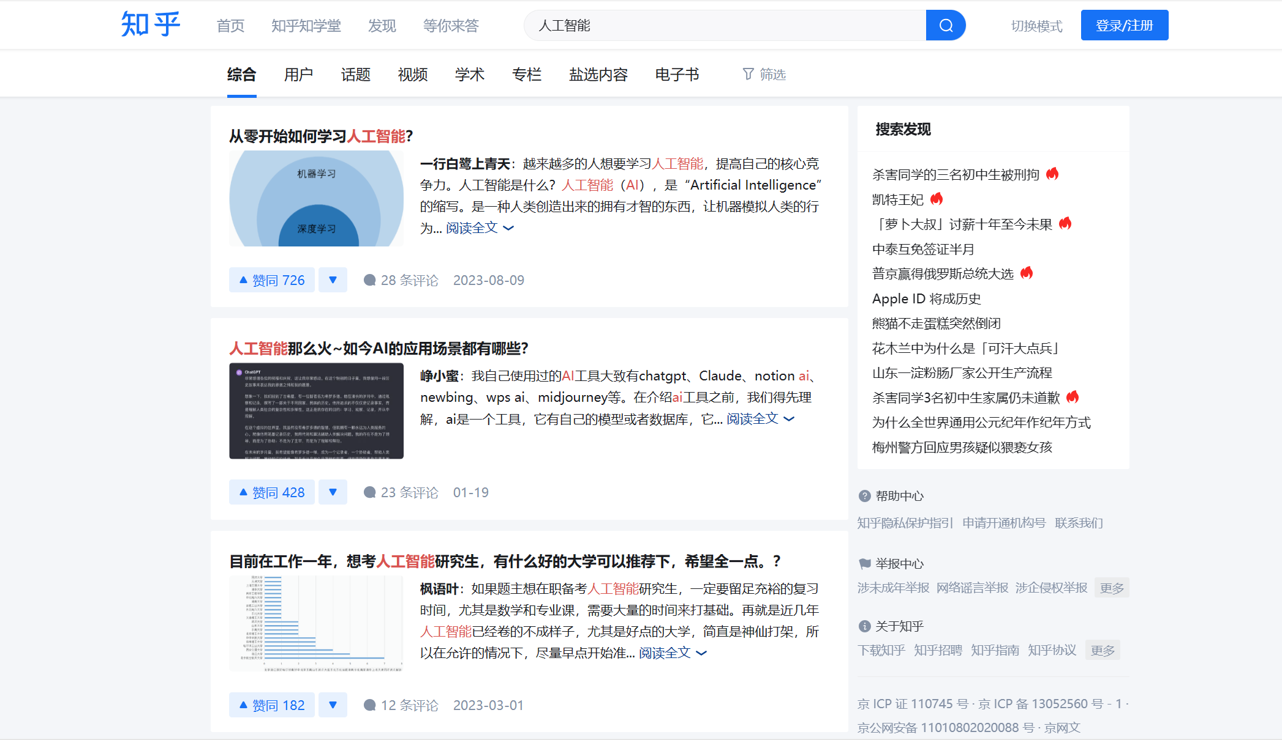

图 2 知乎页面

**其次，**使用爬虫技术获取知乎网站上与“人工智能”相关的问题和回答等文本数据， 并将其整理成一个文本文件。

表 1 相关关键词的文本文件

|  |
| --- |
| 什么是人工智能？ |
| 未来十年，人工智能的发展前景是什么？ |
| 人工智能行业的前景发展怎么样？ |
| 人工智能到底会发展成什么样子？ |
| ChatGPT的出现是不是意味着强人工智能已经不是遥不可及了? |
| 人工智能是否会取代人类？ |
| 什么是生成式人工智能？为什么要规范生成式人工智能的应用？ |
| AI软件工程师震撼硅谷，南京大学首届人工智能专业就业率100% |
| OpenAI首次发布ChatGPT课堂使用指南，生成式人工智能进入课堂会带来哪些改变？ |
| 什么是人工智能？如何学习人工智能？ |
| 人工智能会是第四次工业革命吗? |
| 通用人工智能是否能实现？如何实现？ |
| 人工智能到底会发展成什么样子？ |

**接着，**经过搜集，预处理，利用文本导入数据生成词云图如下:

|  |
| --- |
|  |



图 3词云图（1）

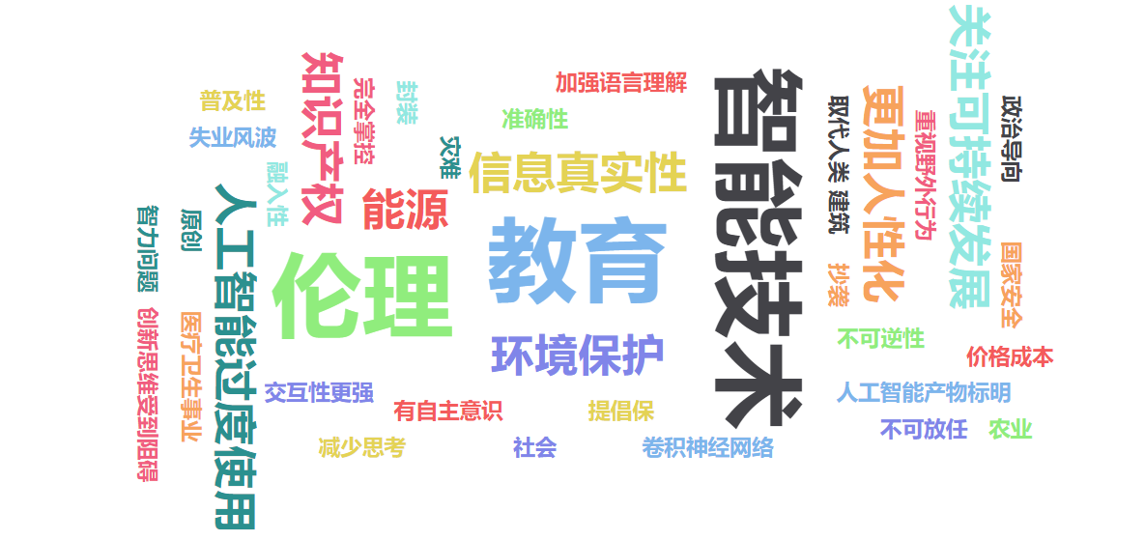

图 4 词云图（2）

该词云不仅关注人工智能的技术和模型，还涉及到数据、深度学习以及应用和发展等多个方面，展现了一个较为全面的讨论主题。

（1）爬虫部分

使用Python的requests库发送HTTP GET请求到目标网页的URL，并通过response.text方法获取响应内容，即包含网页HTML代码的字符串。再使用BeautifulSoup库创建一个BeautifulSoup对象，并指定解析器，将HTML代码转换为可操作的Python对象。然后，我们可以使用BeautifulSoup提供的方法（如find_all）根据目标网页的结构和关键词所在的HTML标签来定位包含关键词的元素。最后，通过循环遍历关键词元素列表，并使用.text属性提取关键词的文本内容。

（2）聚类过程

文字聚类是一种文本数据分析方法，用于将具有相似主题或内容的文本集合分组在一起。聚类的结果是将文本划分为不同的簇，每个簇内的文本彼此相似，而不同簇之间的文本差异较大，本文采用了文字向量化的方式将文字转化为数据。

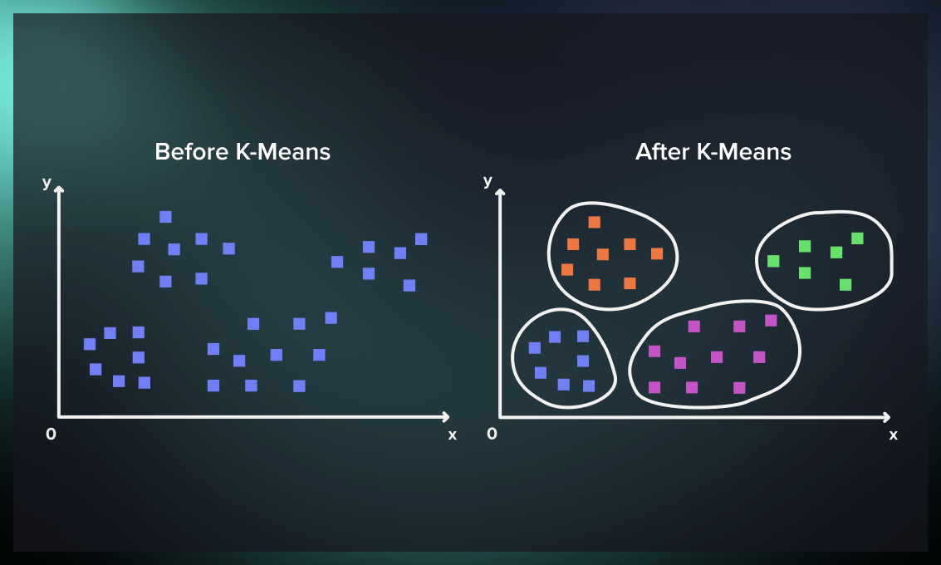

图 5 聚类效果图

最终通过整理我们得到了关于人工智能发展的七个类别的主观影响因素，这七个因素分别是“态度与意识形态”，“价值观念”，“道德伦理”，“教育和知识水平”，“经验和历史因素”，“社会文化背景”，“交流和沟通”这七个方面。

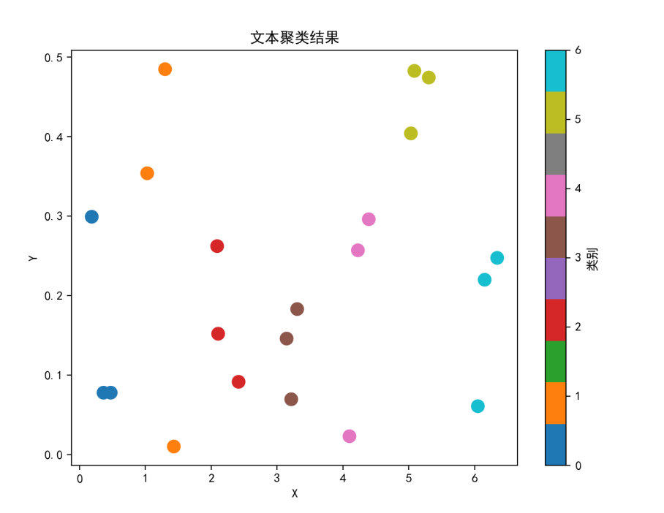

图 6 文本聚类结果

# 描述性分析

## 描述性统计分析

以下是本次问卷调查的两次调查对象成都市地理分布图，第一次针对大众对人工智能技术普遍认知情况进行初步调查，该次调查注重广泛收集问卷，本次收集到535份问卷。第二次调查对象主要为高知识水平人群，收集到403份问卷。

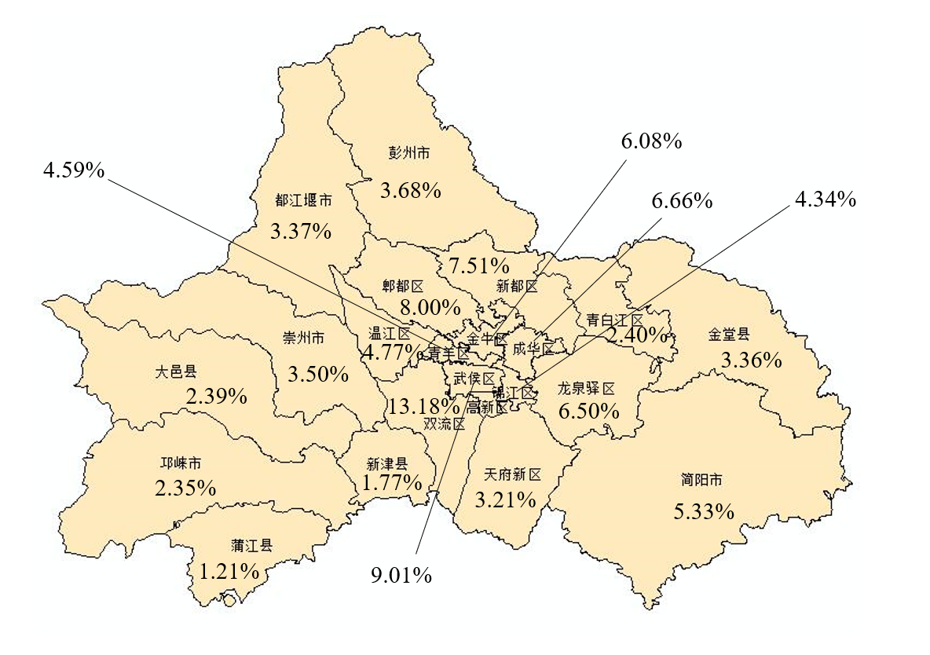

图 7 初步调查中调查对象在成都分布情况图

以下是大众性调查问卷的年龄与职业分布情况：

在年龄方面，我们可以看出，人工智能技术的受众年轻化，青年和中年是我们本次调查的主要对象，符合本次调查的调查要求。

图 8 初步调查年龄分布

从调查结果中我们可以看出，人工智能技术得到了广泛的运用，似乎成了各行各业的辅助工具，这对后续调查人工智能技术对社会产生的影响铺垫。

图 9 初步调查人群职业分布

由于初次调查的结果显示，公众对人工智能技术发展趋势的了解度不深，这并不利于我们进行更进一步的调查分析，故我们采取深度调查，并且将调查对象锁定在对人工智能技术相关问题有充分认知能力的高知识水平分子，以下是深度调查人群成都分布图：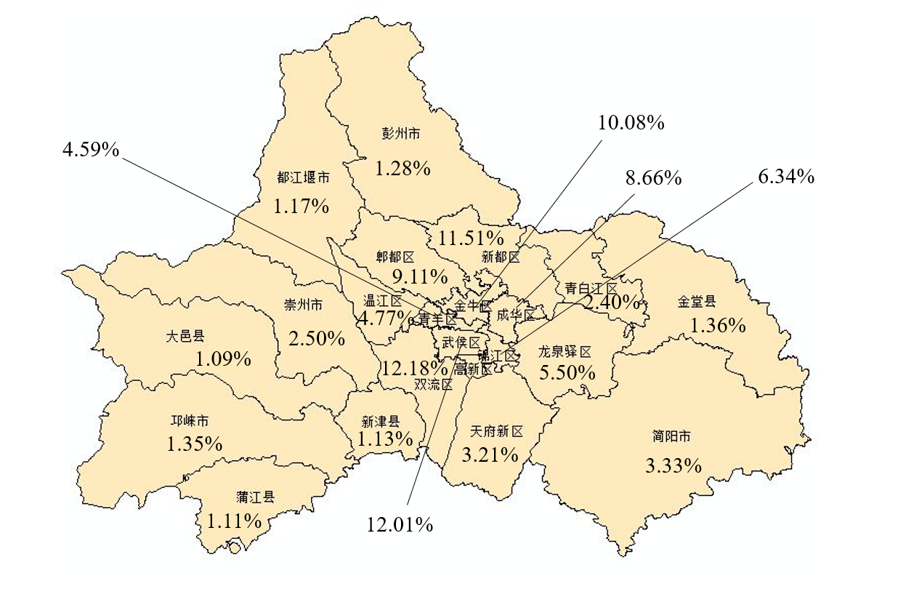

图 10 深度调查中调查对象在成都分布情况图

在本次调查中，我们剔除了销售等相对不太了解人工智能技术的领域的调查对象，而增加了政府、军事、科研等前沿领域的调查对象，以下为深度调查中调查对象职业分布情况图：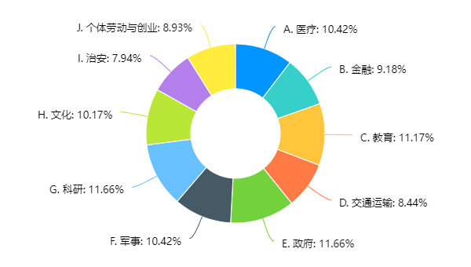

图 11 深度调查人群职业分布情况

不同社会工作领域的选择分布呈现出一定的差异，反映了受访者在职业选择上的多样性和偏好。政府、科研和医疗领域是受访者中较为受欢迎的工作领域，而交通运输、治安和个体劳动与创业领域的选择比例。

## 大众对人工智能技术基本了解相关信息描述

对初步调查所收集到的数据进行描述性分析显示，普遍大众对于生成式人工智能的了解程度不高，人工智能技术相关知识普及刻不容缓。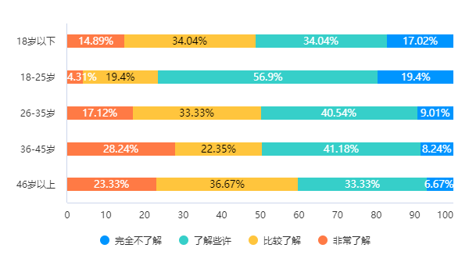

图 12 初步调查中不同年龄段对人工智能技术的了解情况分布

在了解情况调查中，"非常了解"的人群主要在的教育/学术领域、金融以及艺术/文化领域的人群。但其中大多数人只知道其是大数据时代的产物，但是对其相关法律法规等并不是十分了解。

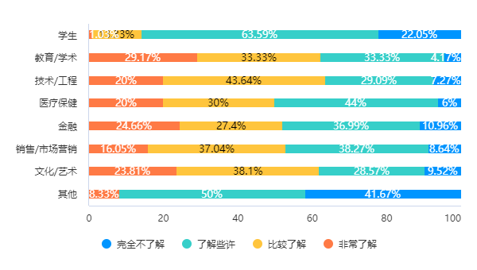

图 13 初步调查中不同行业人群对人工智能技术了解度的情况分布

由于初步调查对象从事领域更具大众化，存在很多无效问卷，故我们选择对知识水平较高的人群进行进一步调查分析，可以看出相较于其他领域，当前人工智能在金融领域的使用十分突出，而完全不了解多集中于教育行业。

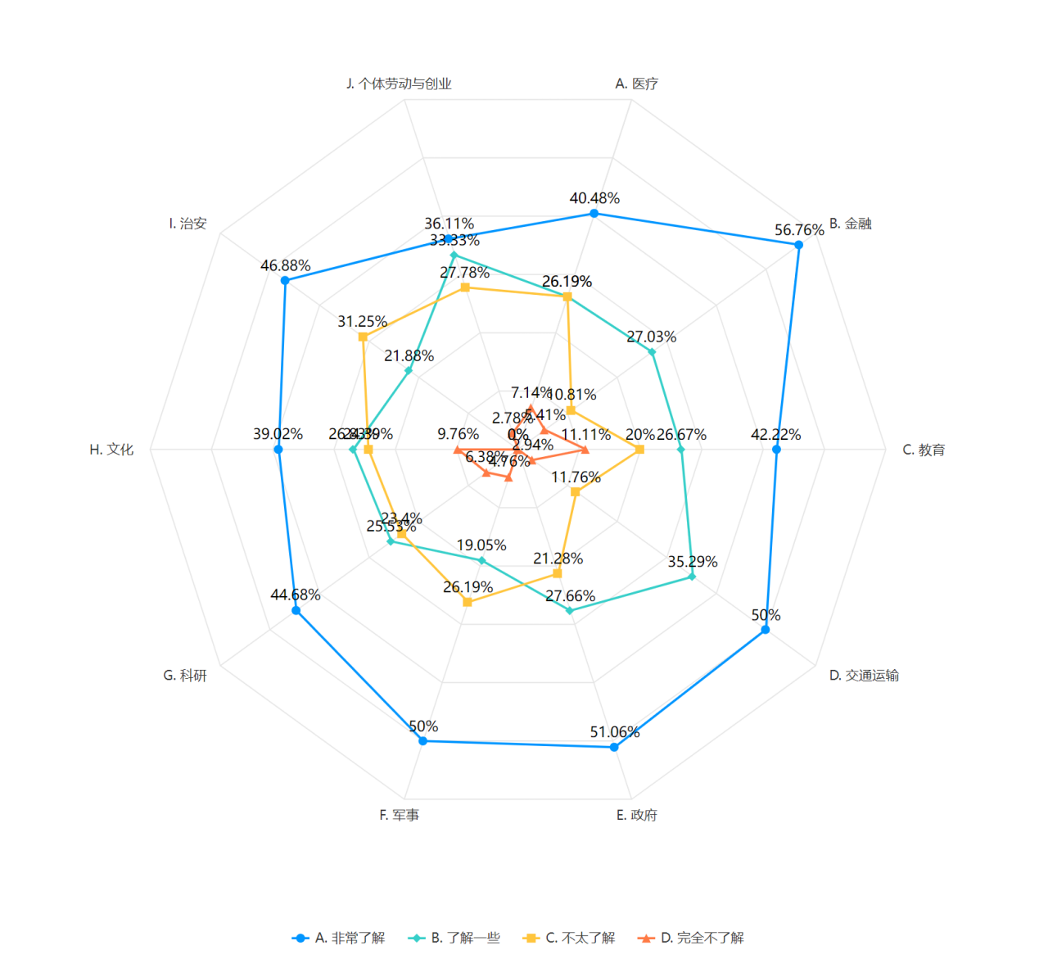

图 14 各职业对人工智能技术了解情况雷达图

当前调查结果显示，403份深入调查问卷显示，大多数人对于人工智能的应用前景持有积极的看法。

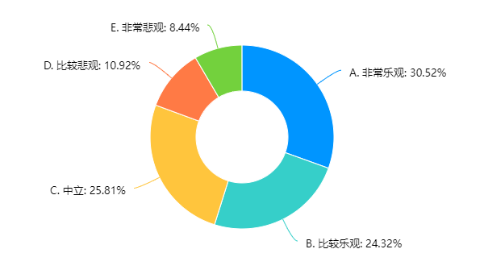

图 15 不同行业人群对人工智能的发展态度

根据数据表格，金融领域的发展最为突出，占比19.6%。这可能是因为人工智能在金融领域可以应用于风险管理、投资决策和客户服务等方面，提高效率和准确性。军事领域占比18.86%。人工智能在军事领域可以应用于智能武器、军事情报和作战模拟等方面，提升军事力量的效能。教育领域也有一定的发展，占比11.17%。人工智能在教育领域可以应用于个性化教学、智能辅助评估和在线教育等方面，提供更好的教育体验和资源。其他领域的发展相对较低，例如医疗、交通运输、政府、科研、文化和治安等领域的选择人数相对较少。

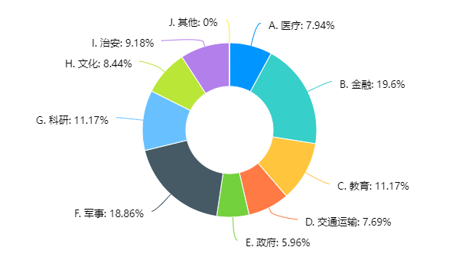

图 16 人工智能在不同行业领域的发展

## 大众对使用人工智能付费意愿调查相关信息描述

当前分析显示群众在对于使用AI技术是否付费的问题中绝大多数愿意进行付费，也有36.07%愿意使用更高级的人工智能服务并付费。

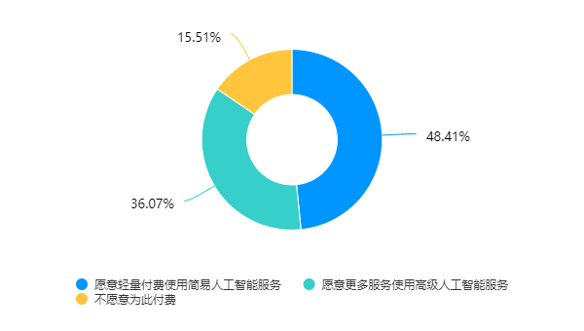

图 17 大众对使用人工智能付费意愿

## 各职业人群对人工智能当前认知调查描述

以下是各职业人群使用人工智能的调查结果图表：

从图中我们可以看出，各职业人群多在文案写作、文档处理、辅助编程方面使用人工智能，以教育领域为例，包括学生、教育工作者和学术研究者，在这部分人中，以上三方面基本占据总比的70%，符合不同行业人群对人工智能的不同的工作需求。

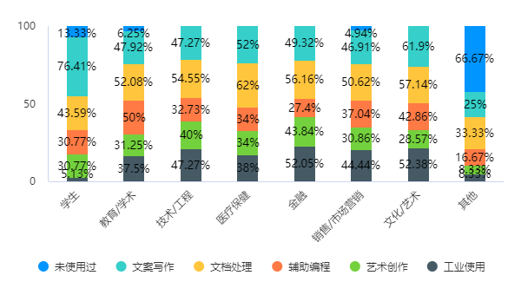

图 18 各职业人群使用人工智能的调查结果

人工智能的出现为人们提供了新的工作模式，作为辅助工具存在必然会加快推进社会发展，经济蓬勃发展，然而如此快速的发展，也引起了人们的一些担忧，在我们对各职业人群对于人工智能发展前景认知情况调查中，我们可以看出在学生中，认为人工智能发展比较蓬勃的人数占48.72%，认为其发展水分很大的人数仅占7.69%，然而对于职业更具社会化，年龄成熟化的其他领域的工作者，例如金融、科研等行业，认为人工智能发展水分的人却高达35%以上，这引发我们的思考：人工智能该如何健康发展。

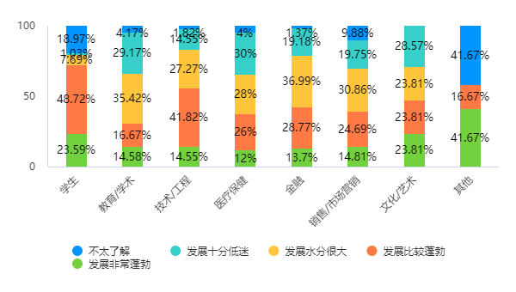

图 19 各职业人群对于人工智能发展前景认知情况调查

我们带着人工智能如何健康发展的思考，列举以下几个方面，得到各职业人群对于人工智能重点关注情况调查结果：

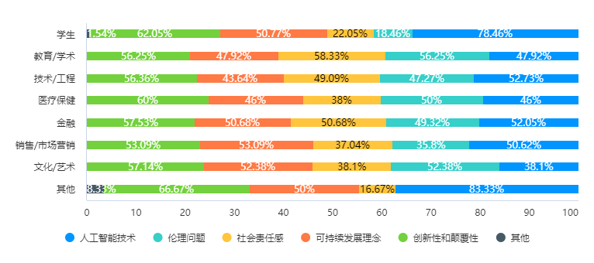

图 20 各职业人群对于人工智能重点关注情况图

人工智能的发展该何去何从，以下是各职业人群对于人工智能未来五年是否有可能发展为社会主流产品调查结果：

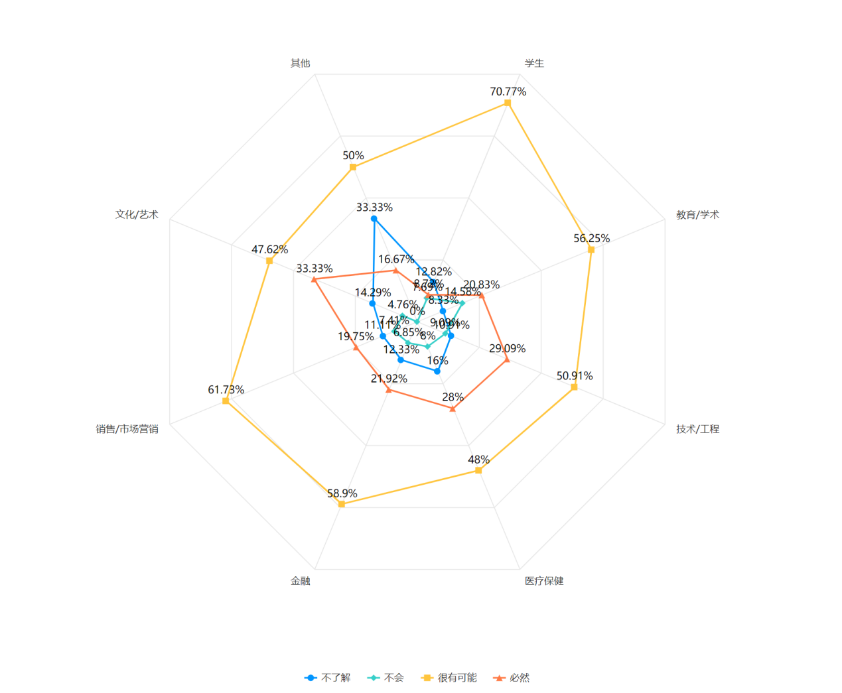

图 21 各职业人群对于人工智能未来五年是否有可能发展为社会主流产品图

## 对于当前人工智能发展情况调查相关描述

在提起人工智能时，AI绘图、人工智能伦理问题、语言大模型和AI识别技术被认为是对人工智能领域影响最深刻的选项。而大数据推荐算法、算力/显卡/计算卡/GPU和数据标注的影响相对较小。然而在当前的人工智能技术发展中，算法、算力与数据属于战略性资源，由此可以看出对人工智能有一定认知能力的大众对于人工智能技术的认知大多数处于表面技术方面，对于根本性影响因素的认识不深。因此我们展开了针对高知识水平人群的第二轮调查。

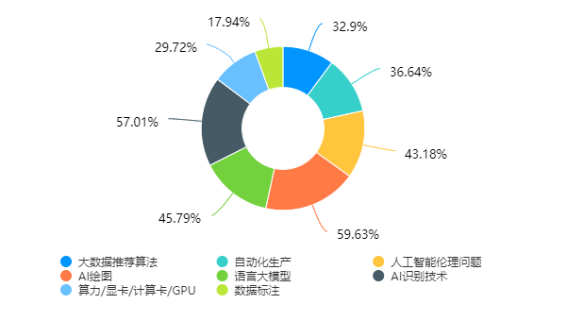

图 22 人工智能不同领域的影响程度

在深度调研中，我们将调研的目标人群从大众范围缩小到社会各类工作的高知识水平人群，覆盖了政治、经济、军事、文化、科研以及教育等各领域。以下是本次调查中对人工智能了解程度的数据，我们通过针对性筛选，尽可能增大“非常了解”与“比较了解”的人群，这样得到的人工智能发展现状的数据将更具有参考性。

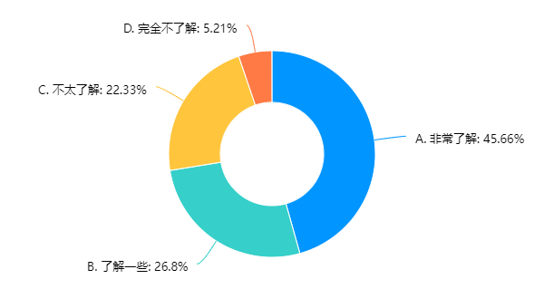

图 23 高知识水平对人工智能的了解程度

以下是各职业人群在对于影响人工智能发展的领域的调查，我们可以发现技术瓶颈被认为是影响人工智能发展的最大因素，另外是当前数据隐私问题，显然可以看出当前人工智能发展极为需要数据，数据隐私的相关政策与社会问题同样将对其产生重大影响，此后我们可以看出法律法规也占据了很大比率，这也与技术与数据的规范息息相关。

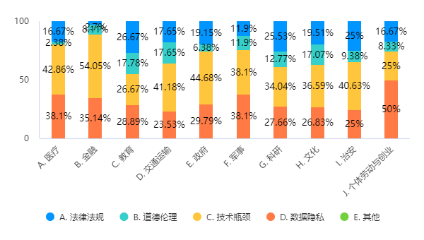

图 24 影响人工智能发展因素的调查

以下是各职业对当前人工智能发展的态度，由数据可以看出，对于当前人工智能的发展，治安管理部门、政府部门与文化相关人员持尤为乐观的态度，这也与当前社会人工智能现状相符合。交通运输与个体创业人群对其持非常消极的态度居多。

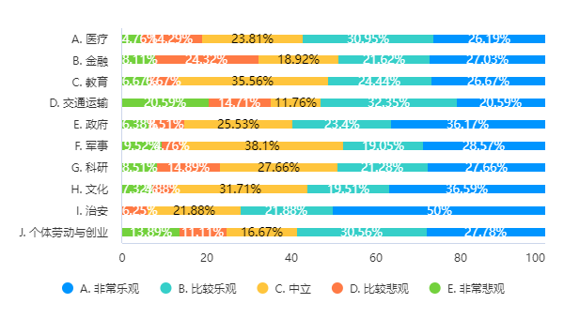

图 25 各职业对当前人工智能发展的态度

## 人工智能发展与社会问题相关信息描述

对于当前人工智能发展与社会平等问题的调研，我们得到以下数据，从这些数据我们可以看出几乎在各领域人们都表现出对于不平等问题的消极态度，由此可以看出人工智能的普及将有很大可能在社会绝大多数领域产生不平等问题。

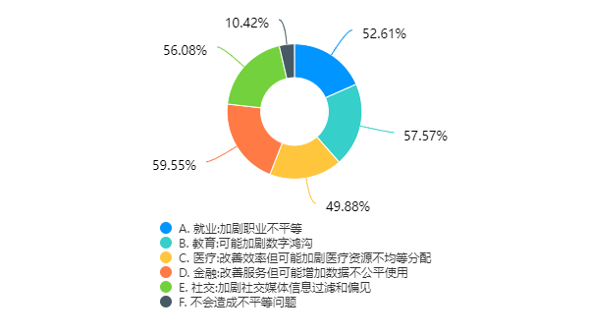

图 26 人工智能发展与社会平等问题

通过对于当前人工智能发展与其社会道德问题的调查中，我们可以明显发现，数据安全问题当前占据了60.55%，其次分别是决策公平性问题与隐私保护问题，这也是当前社会发展中面临的挑战。

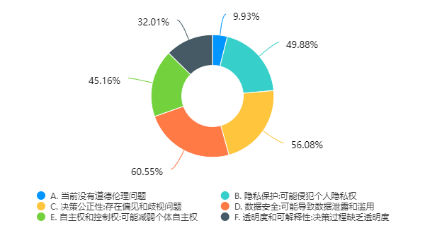

图 27 人工智能发展与其社会道德问题

在对于人工智能技术隐私保护问题中，大家更为关注个人信息是否发生泄漏，例如个人数据隐私和个人生物数据等。

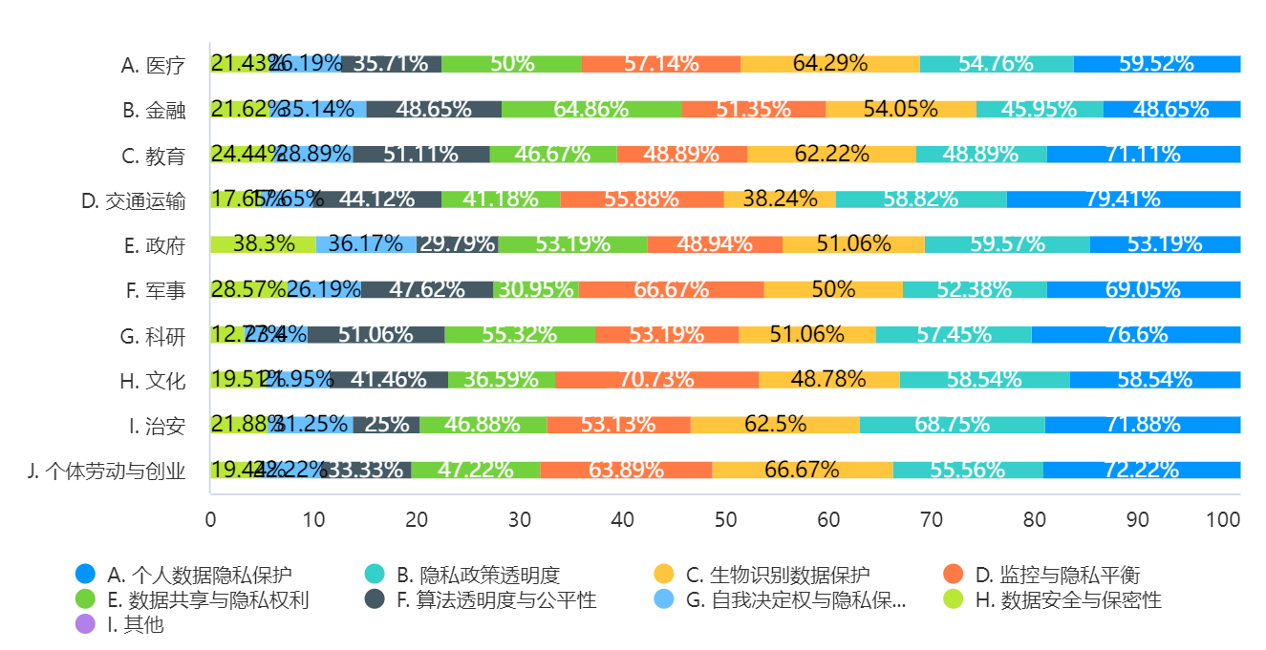

图 28 人工智能技术隐私保护问题的调查

在人工智能技术的发展与社会领域变革的问题调查中，我们发现大多数人都关注就业与劳动力市场问题，其次是医疗保健与健康问题。

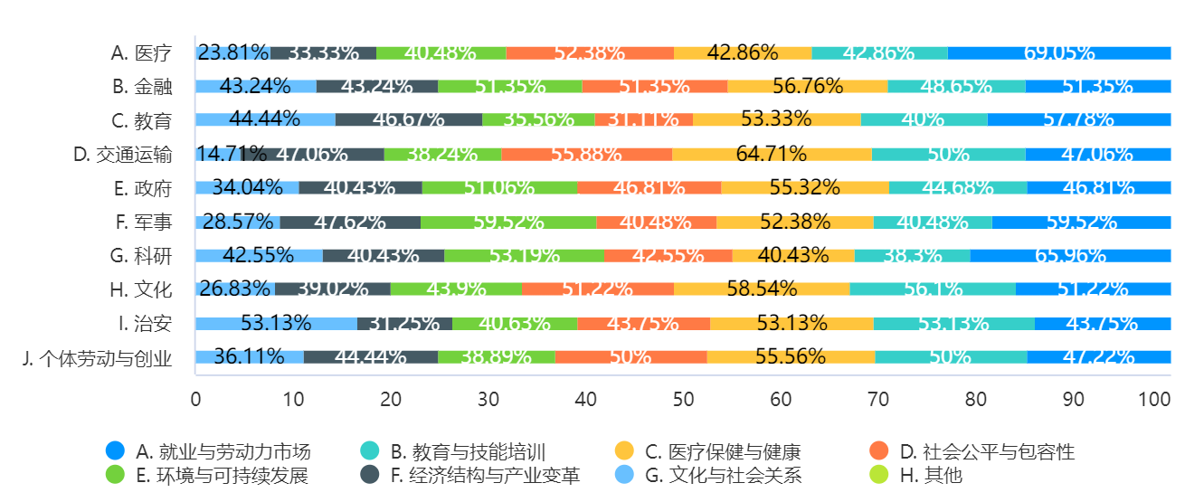

图 29 人工智能技术的发展与社会领域变革

在对当前人工智能创造力影响情况的调查研究中我们发现，绝大多数人都觉得人工智能具有创造力会提升生产效率与经济，其次是任务人工智能会带来艺术文化领域的革新等。

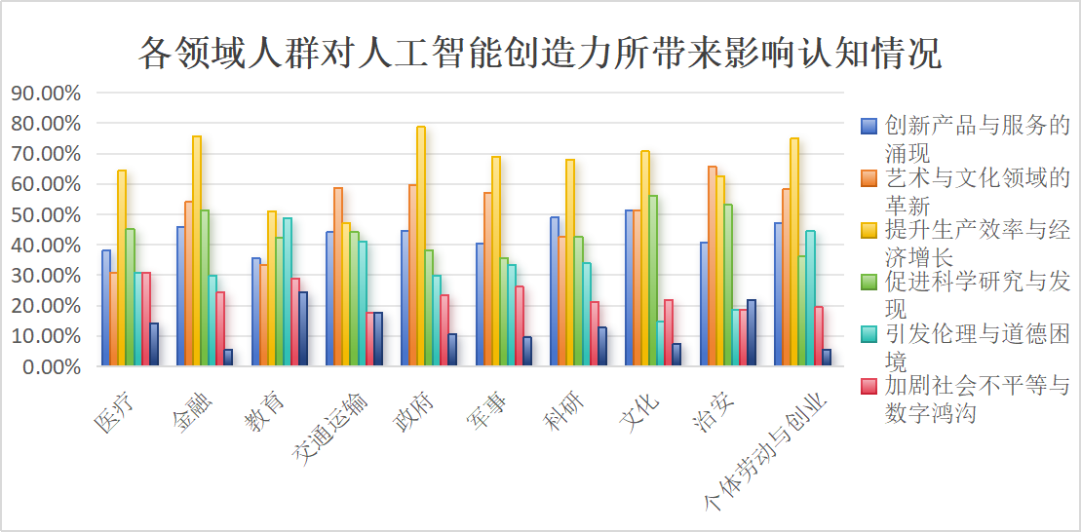

图 30 各领域人群对人工智能创造力所带来影响认知情况图

在对于人工智能的发展需要公众在哪些方面的研究中，我们发现排在首位的是数据隐私与个人权利的问题，其次是法律法规与监督问题，然后是伦理道德问题。

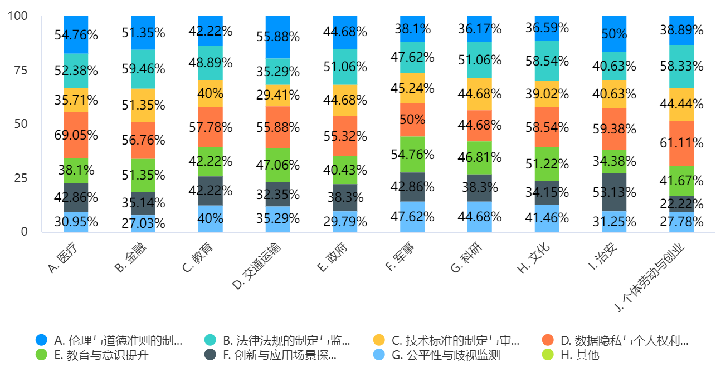

图 31 人工智能的发展需要的方面

## 人工智能技术与社会各领域相关信息描述

### 教育领域

大多数人认为人工智能在教育中提供更多学习资源，但一些领域担心其影响创新能力和挑战权威性。科研人员更支持了解和使用人工智能，而不是被其控制，以促进创造力和多元化发展。

### 医疗领域

人们主要担心人工智能技术在医疗方面的可靠性和数据隐私问题。解决技术可靠性可降低对伦理和医疗事故的担忧，同时加强个人隐私保护。

### 交通运输领域

对智能运输的安全性关注最高，成本问题也备受关注，尤其是涉及员工失业的问题。不同领域对此的关注度有所不同。

### 金融领域

个人数据隐私和金融诈骗是重点关注，对决策不透明度的担忧较少。这反映了对于金融领域的技术应用的担忧和期望。

### 军事领域

经济领域更担心武器误判问题，其他领域则更关注决策和伦理风险。政府方面则更平衡地关注各个问题。

### 国际合作领域

法律法规的完善和技术标准的制定备受关注，这对于国际合作领域的发展至关重要。

### 农业生产领域

管理、生产效率和资源利用是重点关注，但基层农民的技术需求和就业问题却未受重视。

# 影响因素分析

为方便对分析数据文字进行简化，现将《大众对人工智能发展主观性认识》问卷题目汇总如下：

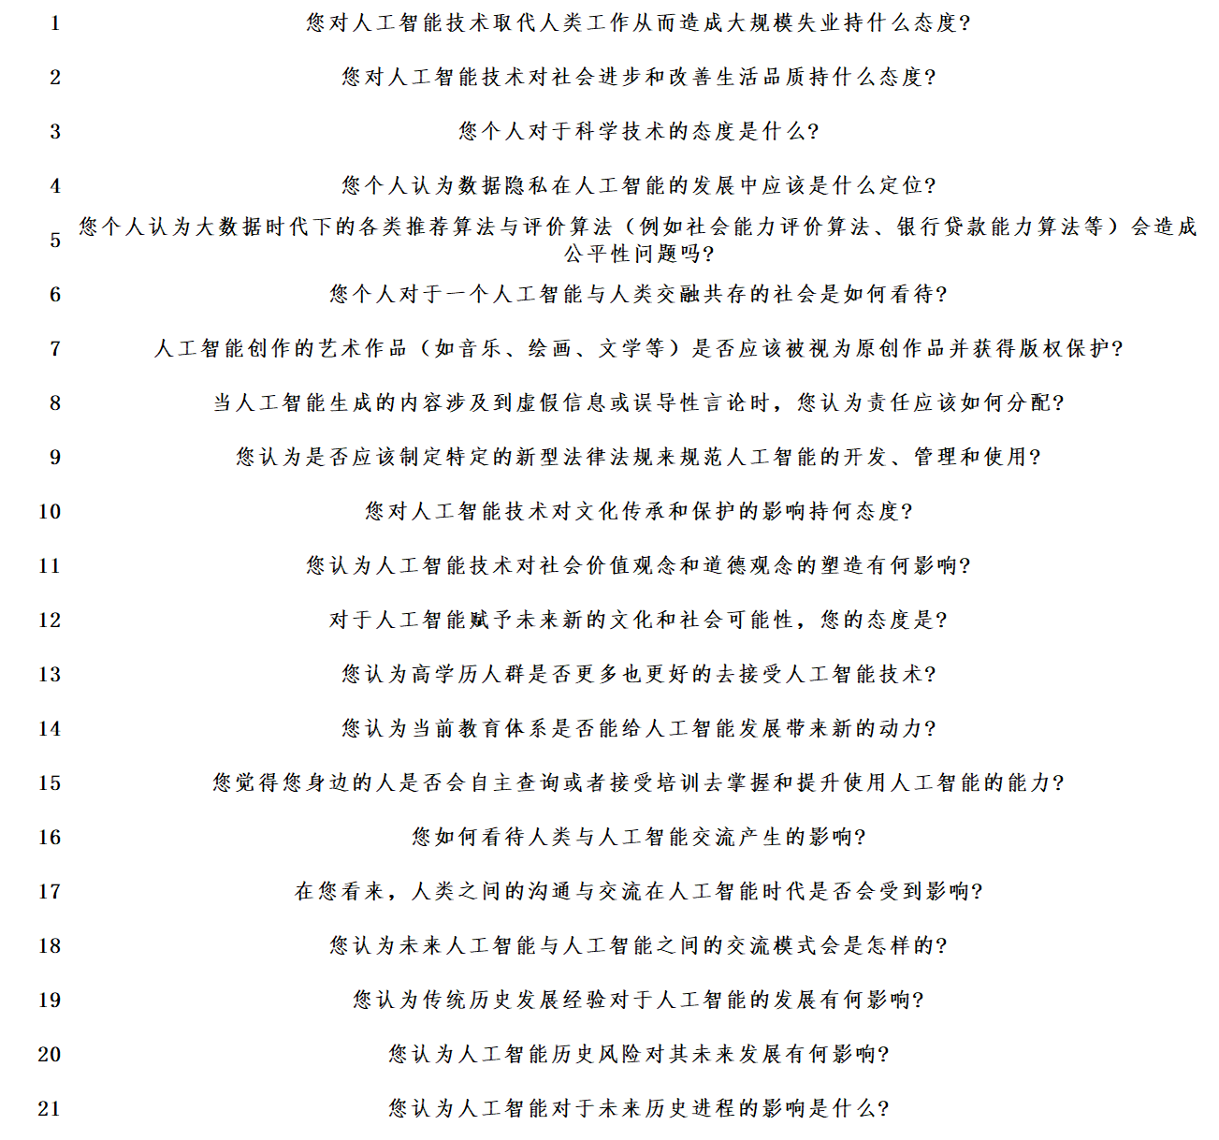

图 32 《大众对人工智能发展主观性认识》问卷题目

## 对人工智能发展现状的潜在影响因素的因子分析

### 探索性因子分析

表 2KMO 和 Bartlett 的检验

|  | | |
| --- | --- | --- |
| KMO值 | | 0.980 |
| Bartlett 球形度检验 | 近似卡方 | 4422.070 |
| df | 231 |
| *p* 值 | 0.000 |

表 3方差解释率表格

|  | | | | | | | | | |
| --- | --- | --- | --- | --- | --- | --- | --- | --- | --- |
| 因子编号 | 特征根 | | | 旋转前方差解释率 | | | 旋转后方差解释率 | | |
| 特征根 | 方差解释率% | 累积% | 特征根 | 方差解释率% | 累积% | 特征根 | 方差解释率% | 累积% |
| 1 | 12.067 | 54.851 | 54.851 | 12.067 | 54.851 | 54.851 | 3.488 | 15.853 | 15.853 |
| 2 | 1.535 | 4.705 | 59.556 | 1.535 | 4.705 | 59.556 | 2.741 | 12.460 | 28.313 |
| 3 | 1.485 | 4.112 | 63.668 | 1.485 | 4.112 | 63.668 | 2.477 | 11.257 | 39.571 |
| 4 | 1.258 | 3.990 | 68.658 | 1.258 | 3.990 | 68.658 | 2.349 | 10.678 | 50.249 |
| 5 | 1.125 | 3.839 | 74.497 | 1.125 | 3.839 | 74.497 | 2.318 | 10.538 | 60.787 |
| 6 | 0.996 | 3.707 | 78.204 | 0.996 | 3.707 | 78.204 | 2.190 | 10.136 | 70.922 |
| 7 | 0.938 | 3.447 | 85.651 | 0.938 | 3.447 | 81.651 | 2.039 | 9.723 | 80.645 |

上表是贡献率最高的七个因子的方差解释表格

### 因子的命名

通过上述探索性因子分析，我们最后总结出七个维度，分别是态度与意识形态、价值观念、道德伦理、教育和知识水平、经验和历史因素、社会文化背景以及交流与沟通。

## 信度和效度检验

### 信度分析

经计算，标准化Cronbach α系数：0.963

### 效度分析

表 4效度分析结果

|  | | | | | | | | |
| --- | --- | --- | --- | --- | --- | --- | --- | --- |
| 名称 | 因子载荷系数 | | | | | | | 共同度(公因子方差) |
| 因子1 | 因子2 | 因子3 | 因子4 | 因子5 | 因子6 | 因子7 |
| 特征根值(旋转前) | 12.059 | 0.698 | 0.659 | 0.625 | 0.596 | 0.541 | 0.525 | - |
| 方差解释率%(旋转前) | 57.424% | 3.323% | 3.137% | 2.976% | 2.838% | 2.575% | 2.499% | - |
| 累积方差解释率%(旋转前) | 57.424% | 60.746% | 63.883% | 66.860% | 69.698% | 74.273% | 80.772% | - |
| 特征根值(旋转后) | 3.403 | 2.633 | 2.548 | 2.151 | 1.780 | 1.730 | 1.456 | - |
| 方差解释率%(旋转后) | 16.206% | 12.537% | 12.134% | 10.242% | 8.475% | 8.238% | 6.935% | - |
| 累积方差解释率%(旋转后) | 16.206% | 28.743% | 40.877% | 51.119% | 59.594% | 77.831% | 81.766% | - |
| KMO值 | 0.981 | | | | | | | - |
| 巴特球形值 | 4410.332 | | | | | | | - |
| df | 210 | | | | | | | - |
| p 值 | 0.000 | | | | | | | - |

## 游程检验

游程检验（Run Test）是一种用于检验序列中是否存在非随机性模式的统计方法。它基于观察序列中连续重复出现的游程（连续相同元素的序列），并比较实际观察到的游程模式与随机独立序列的期望游程模式之间的差异。

表 5

| 名称 | 统计量*z* 值 | p |
| --- | --- | --- |
| 您的年龄? | -0.619 | 0.536 |
| 您的社会工作领域什么? | -0.891 | 0.373 |
| 您的月消费水平大概属于以下哪个区间？ | 0.201 | 0.841 |

通过分析我们发现三个基本信息都为呈现出显著性（p<0.05），说明我们的数据是随机序列符合随机性。

## 基于单因素方差分析的样本差异性分析

这一节通过单因素方差分析的方法对样本中的定量结果和问卷调查者的年龄，收入，以及工作领域做差异性分析，从而探索出不同上述条件的人对于人工智能发展的主观因素的差别。

**单因素方差分析**（One-Way Analysis of Variance，简称ANOVA）是一种统计方法，用于比较三个或更多组之间的平均值是否存在显著差异。它适用于一个自变量（因素）有三个或更多水平（组）的情况。

### 职业差异分析

我们探讨了不同社会工作领域对人工智能相关问题的态度，发现以下两个问题在不同工作领域间有显著差异（P<0.05）：

人工智能创作的艺术作品是否应视为原创并获得版权保护？

是否应制定新型法律法规来规范人工智能的开发、管理和使用？

这表明，不同职业在人工智能发展过程中的伦理道德和社会文化层面存在分歧。具体分析显示：

交通运输业：在社会文化层面的支持度显著低于其他领域。

教育行业和交通运输行业：在伦理道德层面的支持度低于其他领域。

总之，除伦理道德和社会文化层面外，不同职业在其他五个层面上并无显著差异。教育工作者和交通运输工作者在伦理道德和社会文化层面持较为消极态度。

表 6方差分析结果

|  | | | | | | | | | | | | | |
| --- | --- | --- | --- | --- | --- | --- | --- | --- | --- | --- | --- | --- | --- |
|  | 您的社会工作领域什么?(平均值±标准差) | | | | | | | | | | | F | p |
| 医疗(n=10) | 学生(n=15) | 金融(n=13) | 教育(n=15) | 交通(n=11) | 政府(n=4) | 军事(n=2) | 科研(n=2) | 文化(n=4) | 治安(n=5) | 劳动(n=19) |
| 7 | 2.20±0.92 | 2.67±1.05 | 2.46±1.27 | 2.13±0.92 | 1.55±0.93 | 1.50±0.58 | 2.00±0.00 | 3.50±2.12 | 2.50±0.58 | 4.20±1.10 | 2.37±1.38 | 2.686 | 0.006** |
| 9 | 2.40±1.51 | 2.53±1.19 | 2.69±1.11 | 1.80±0.77 | 1.82±1.25 | 1.50±0.58 | 3.50±2.12 | 1.50±0.71 | 1.25±0.50 | 3.40±1.82 | 2.11±1.10 | 1.953 | 0.048* |
|  | | | | | | | | | | | | | |

### 不同消费水平之间的差异性

在经验和历史因素层面，不同消费水平的人群显示出显著差异。这可能与其收入水平相关，表现为：

低消费水平群体：呈现出较消极的态度，可能是因为他们担心自己的工作会被人工智能取代。

高消费水平群体：对新技术与资讯接触更多，因此对人工智能在各领域的接受度较高。

综上所述，相较于低收入群体，高收入群体对人工智能持更积极的态度。

表 7方差分析结果

|  | | | | | | | |
| --- | --- | --- | --- | --- | --- | --- | --- |
|  | 您的月消费水平大概属于以下哪个区间？(平均值±标准差) | | | | | F | p |
| 1千元以下(n=6) | 1千到3千元(n=9) | 3千到5千元(n=14) | 5千到1万元(n=48) | 1万元以上(n=23) |
| 1 | 3.50±1.22 | 2.11±0.78 | 1.93±1.07 | 2.17±1.21 | 2.30±1.11 | 2.201 | 0.035* |
| 20 | 3.50±1.22 | 1.89±1.05 | 1.86±1.10 | 2.06±1.21 | 2.17±1.03 | 2.503 | 0.047* |
|  | | | | | | | |

## 相关因果分析

### 模型建立

#### Pearson相关因果分析

##### 详细维度分析

Pearson相关系数通常用来度量两个连续变量之间的线性关系强度，它的值介于-1和+1之间。当Pearson相关系数接近+1时，表示两个变量之间存在强烈的正线性相关当它接近-1时，表示两个变量之间存在强烈的负线性相关；而当它接近0时，则表示两个变量之间没有线性相关或者相关性很弱。

$$r=\frac{∑\left(x_{i}-\overline{x}\right)\left(y_{i}-\overline{y}\right)}{\sqrt{∑(x_{i}-\overline{x})^{2}∑(y_{i}-\overline{y})^{2}}}$$

$x_{i}$ 和 $y_{i}$ 分别是两个变量在各个观测点上的值。 $\overline{x}$ 和 $\overline{y}$ 分别是两个变量的平均值。 $r$ 是Pearson相关系数，它的值介于-1和+1之间。

然而，Pearson相关系数并不能告诉我们两个变量之间是否存在因果关系。这是因为存在以下几种可能性：

相关性不等于因果性：两个变量可能同时受到第三个变量的影响，而它们之间并没有直接的因果关系。

反向因果：变量Y可能影响变量X，而Pearson相关系数会反映出X和Y之间的负相关关系。

同时性不等于因果性：事件X和Y可能同时发生，但这并不意味着一个事件导致了另一个事件。

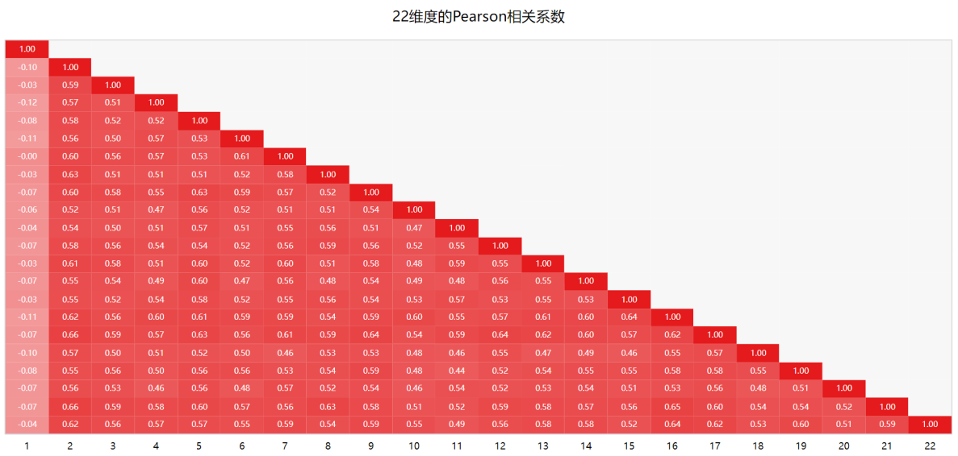

图 33 22维度的Person相关系数

从上述数据可以看出，人们对于人工智能主观态度的积极与消极是与其当前消费水平有一定关系，这是一种反相关。消费水平越高的人群对于人工智能的发展态度与接受度更高。这也与本文前述消费水平方差分析相符合。

在以上22个维度中，我们可以看出每个维度之间都有不同的相关性，从数据上看，一般都在0.5到0.7之间，没有明显的对比关系，所以我们下面将除消费水平外的21个小维度划分为7个社会维度，由此突出各个维度的区别。

以下是每一维度的详细问题解释。

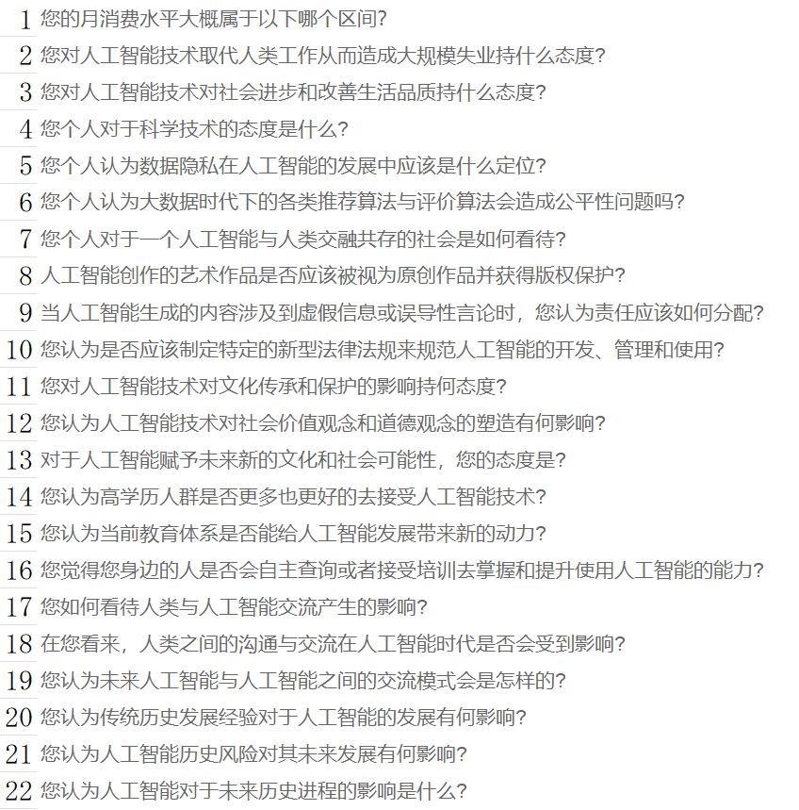

图 34 对每个维度问题的解释

##### 分类维度分析

我们通过将除消费水平的21个详细维度进行整理分类，得到7个分类后的维度，然后我们对这7个维度再次使用相关性分析，得到以下结果。

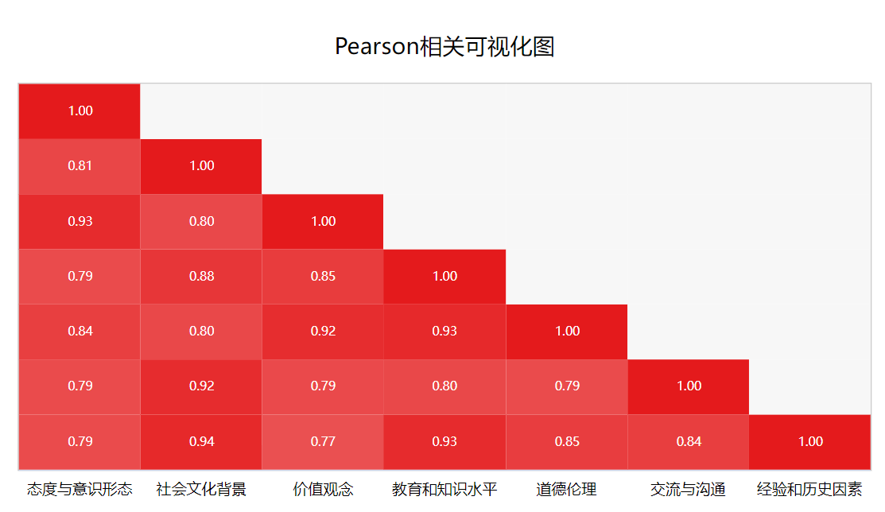

图 35 Person相关可视化图

#### 因果门控深度神经网络分析

##### 门控网络相关性分析

对于影响人工智能发展的大众主观性因素之间显然存在一定联系，但是我们不能直接通过数据看出，但是这样的联系显然具有探究性。

对此我们提出CGDNN模型，该模型是一个用于捕捉数据直接因果关系的深度学习模型。该模型因为具有较深的神经网络，可以处理目前遇到的数据问题，能够从现有少量数据中捕捉到潜在特征，具有较明显的预测效果。

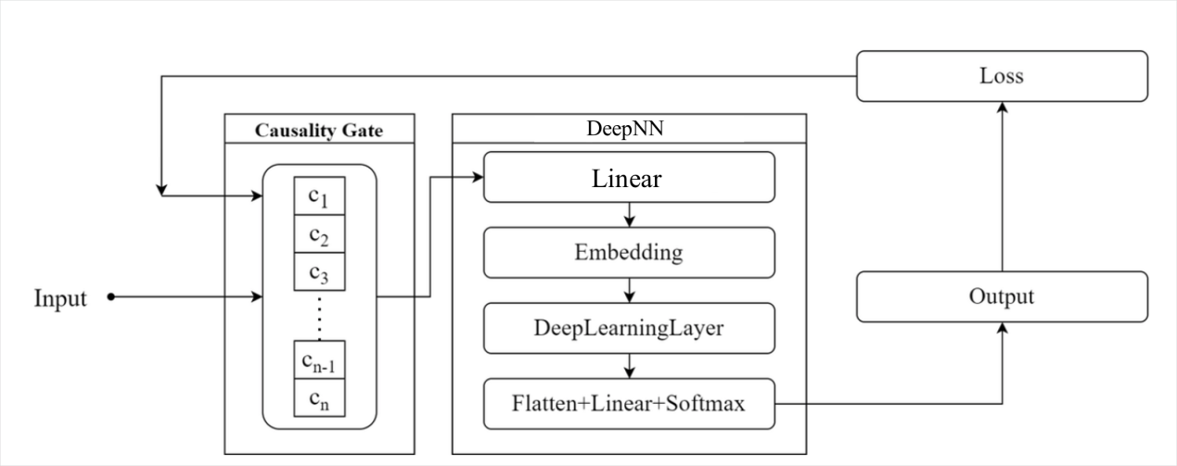

图 36 因果门控深度神经网络分析图

我们对分类后的七个维度进行数据处理与分析。因果门向量系数在自身对自身的预测中显然具有明显强相关性，所以对角线上得到的是1.3以上的强相关系数，而对其他维度的分析得到的便是各个维度之间的相关性，一般我们根据实际得到的门控向量矩阵分析出一个强相关阈值，在强相关阈值之上则被认为是明显相关。

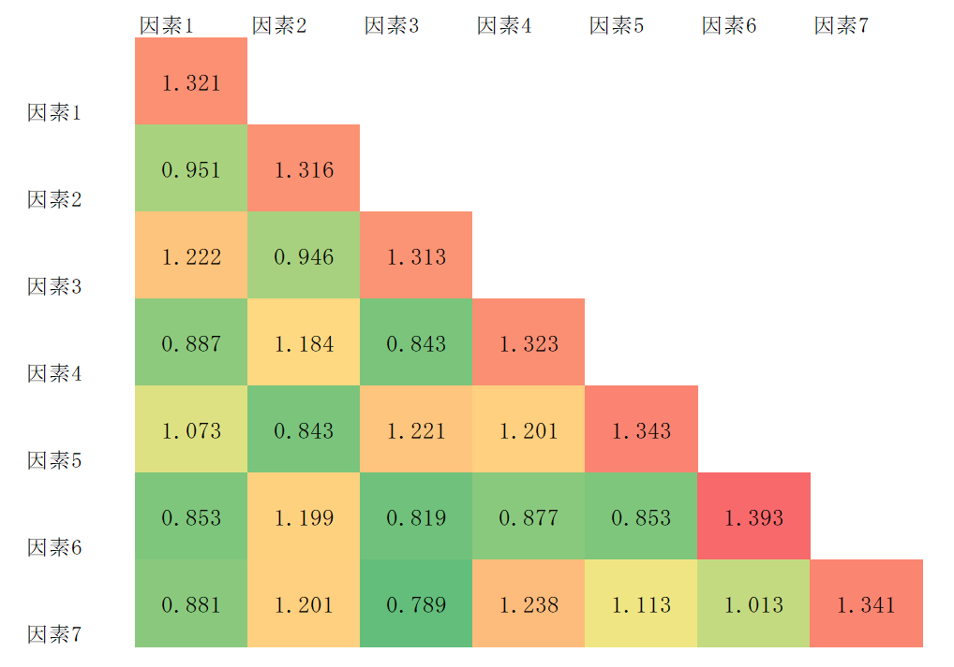

图 37 七个维度相关因素图

通过对问卷直接分析得到的Pearson相关系数与门控向量系数比对和相互验证，我们发现二者在相关性上确实具有明显相似性。然而以上相关性虽然可以得出7个维度之间彼此的联系，却得不到维度之间的优先级与因果网络顺序。为了得到群众产生主观性认识的根源性原因，我们下面将对7个因果维度进行伪因果分析，通过广义控制变量的方法来得到因果优先级与因果网络。

##### PFI伪因果分析

PFI分析，有时被称为伪因果分析，是一种统计方法，用于评估模型特征的重要性。PFI分析通过随机重新排列特征值并测量这种改变对模型预测的影响来计算特征的重要性。如果模型预测的误差由于某个特征值的随机排列而显著增加，则认为该特征对模型至关重要。

我们基于以上分析得到的数据进行伪因果关系分析，通过依次随机打乱排列七个影响因素中每一个影响因素来得到影响因素的优先级与强度。

$$\text{PFI}=\frac{1}{N}\sum_{i=1}^{N}{\frac{\left({MSE}_{i}-{MSE}_{rand_{i}}\right)}{{MSE}_{i}}}$$

${\text{MSE}}_{i}$ 是特征未随机排列时的模型预测误差。 ${\text{MSE}}_{rand_{i}}$ 是特征随机排列后的模型预测误差。 $N$ 是随机排列的次数。

以下热力图是PFI伪因果分析计算的结果

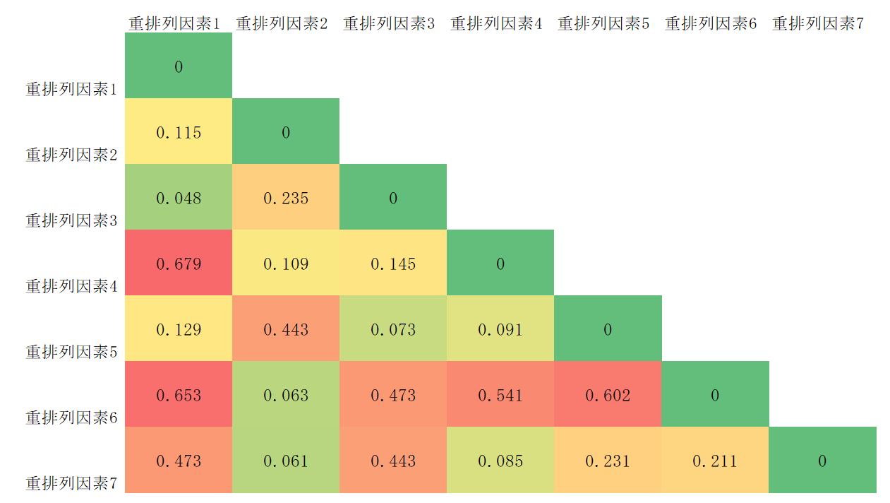

图 38 图表PFI因果矩阵

如果两个变量之间存在伪因果关系，那么这种关系可能是由于偶然（即第三个变量的随机影响）或者由于两个变量同时受到第三个变量的影响。在这种情况下，即使观察到两个变量之间的相关性，也不能确定其中一个变量是另一个变量的原因。对此我们需要使用因果推断模型来详细分析几个因素之间的因果优先级来支持我们对七个主观因素的因果网络分析。

#### 因果图推断模型

为了得到七个因素之间的优先级联系，我们基于分析得到的因果门控系数矩阵以及PFI伪因果分析矩阵来逐步推断因果优先级。

a、因果关系无向图分析

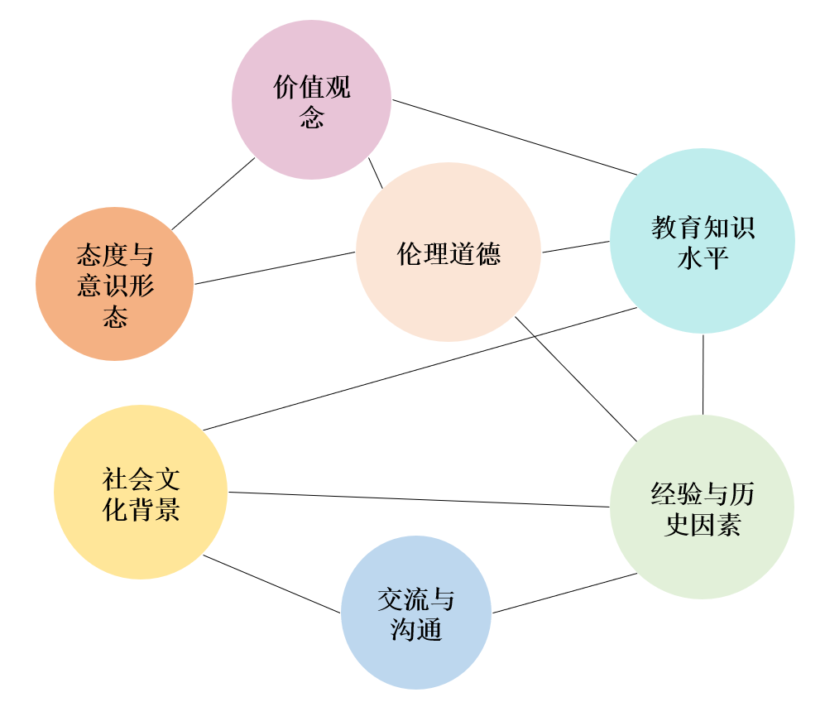

图 39 七个因素因果关系无向图

根据已有因果关系矩阵，我们可以设置强相关阈值，将门控因果系数矩阵中值大于1的认定为强相关因果元素，然后我们构建无向图得到暂时没有优先级的因果关系网络。在该网络中，我们根据因果联系的数量区分了图形大小。

如果个人或社会普遍高度重视伦理道德，那么他们对人工智能在道德准则方面的遵守可能会更加关注，这可能会影响他们对人工智能的发展是否支持或持反对态度。同时，较高的教育知识水平可能会使人们更加理解和接受人工智能技术，从而提高他们对人工智能发展的认同度。另外，经验和历史因素也会影响个人对人工智能的态度，因为过往的经验和历史事件可能会让人们对人工智能的发展与潜在风险有更深刻的认识。

b、FPI伪因果分析后的因果无向图

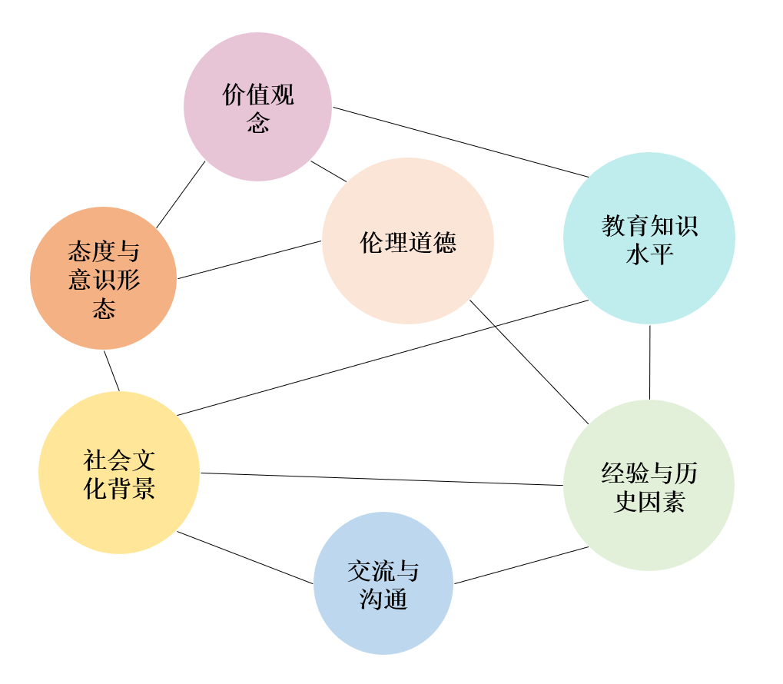

图 40 FPI伪因果分析后的因果无向图

上述网络图中，删除了伦理道德与教育知识水平的相关联系，并且添加了态度与意识形态和社会文化背景之间的联系。

对此，可能是因为在分析人们对人工智能发展的主观态度时，意识形态和社会文化背景等因素对于态度形成具有更为直接和重要的影响。

意识形态是指一定社会基本利益和思想观念的总和，它直接影响人们对事物的看法和态度。

因此，将态度与意识形态和社会文化背景之间的联系纳入分析范围，有助于深入了解人们对人工智能发展的主观态度形成机制，同时增加了对因果关系网络的全面性和细致性分析。这样可以更全面地考虑人们态度的形成因素，从而更有效地把握人们对人工智能发展的态度和看法。

c、因果优先级逻辑推断

通过上述分析结果以及文献资料统计，我们可以对每个因素之间进行因果逻辑推断：

1.社会文化背景：当前社会文化背景受历史、传统和价值观等因素的影响，直接影响人们的意识形态、教育水平和交流沟通方式。这种影响与文明发展的历史逻辑相呼应。

2.态度与意识形态：个人或群体的态度和意识形态会塑造其对社会文化背景和价值观的态度和看法。这些态度和意识形态通过信息过滤和认知偏好影响价值观念的认知，进而影响对社会文化背景的理解。

3.价值观念：个人或群体的价值观念决定了其道德伦理观念和行为准则，教育可以帮助塑造相应的价值观念。这些价值观念指导着个人在道德层面上的行为和决策。

4.道德伦理：道德伦理观念影响个人或群体对历史事件的认知和立场，反映了其道德立场和伦理取向，影响历史发展进程。

5.教育水平：个人或社会的教育水平直接影响价值观念的形成，并受历史经验影响。教育水平直接影响个人的价值观念。

6.交流沟通：交流沟通是传递信息和知识的重要方式，不同的交流方式影响历史经验的传递和理解，准确性和广泛性影响着历史经验的传播。

7.历史经验：个人或社会的历史经验影响其对社会文化背景的认知和理解，对现实世界和价值观念的理解有重要影响，使其对价值观念有更深刻的理解。

基于上述分析我们得到如下因果网络模型。

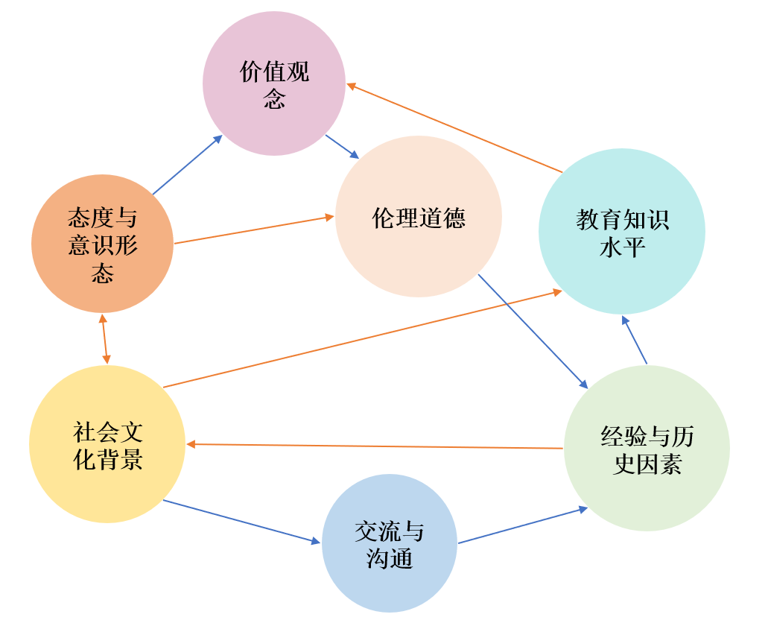

图 41 因果网络图

可以看出，当前社会文化背景与人们的态度意识形态直接存在相互影响的因果关系；态度与意识形态直接影响了人们的价值观念，间接影响了人们的伦理道德；社会文化背景在一定程度上影响当前教育水平，并影响着当前社会的交流与沟通方式；个人或社会的伦理道德塑造一套应对历史事件时人们的处事体系，因此影响了历史及其经验；教育知识水平可以之间影响人们当前的价值观念，这是教育的必然影响；当前社会交流沟通方式在受到社会文化背景影响下，又影响了人们对于历史事件的决策；历史事件及其经验又影响了当前社会文化背景。通过这样的逻辑分析，我们得到了当前人们对于人工智能主观态度积极或消极的底层影响逻辑。

### 模型结论

通过CGDNN模型和PFI分析，我们深入探究了影响人工智能发展的主观因素，并得出以下结论：

因果关系： 社会文化背景、态度与意识形态、价值观念、道德伦理、教育水平、历史经验和交流沟通之间存在复杂的因果关系网络。

底层影响逻辑： 这些因素相互作用、相互影响，共同构成了人们对人工智能的看法和态度。

这些结论对当前社会人工智能技术的发展与管控具有重要作用：

指导政策制定：有助于政策制定者更好地了解社会对人工智能的态度，制定更具针对性和有效性的政策。

引导社会舆论：可以通过揭示人工智能主观态度的底层影响逻辑来引导社会舆论，增加对人工智能技术的认知和理解。

加强风险管理：有助于企业和机构更好地评估潜在的风险和挑战，加强对人工智能技术的风险管理和管控。

促进技术创新：为技术创新提供有益启示，帮助设计更符合社会需求和价值观的人工智能产品和服务。

# 基于聚类的大众当前对于人工智能技术的主观态度分析

## 模型建立

通过对已有样本进行聚类，我们得到了以下用于分析的结果，该结果为聚类模型计算得出，聚类类别暂时没有被分配含义。

表 8初步聚类类别基本情况汇总

|  | | |
| --- | --- | --- |
| 聚类类别 | 频数 | 百分比（%） |
| 1 | 84 | 26.75% |
| 2 | 33 | 10.51% |
| 3 | 30 | 9.55% |
| 4 | 3 | 0.96% |
| 5 | 164 | 52.23% |
| 合计 | 314 | 100% |

通过上述表格我们可以看出样本可以被分成五个具有明显区别的类别，这些类别与我们问卷设计的量化标准具有一定匹配性。

## 类别命名

为了更好地理解人们的态度，我们将问卷主体分为五个标准，分别从“十分赞同、比较赞同、中立、比较反对、十分反对”来对各个问题进行了量化。这些标准可以帮助我们了解人们对人工智能的不同看法和态度。

我们采用了K-means聚类分析方法，对收集到的所有主观性态度的样本进行聚类。

经过聚类分析，最终我们得到了“十分积极、比较积极、中立、比较消极、十分消极”这五类群体。各类群体的占比分别是26.75%，52.23%，10.51%，9.55%，和0.96%。这个结果在一定程度上反映了人们对人工智能的不同看法和态度。

表 9聚类类别基本情况汇总

|  | | |
| --- | --- | --- |
| 聚类类别 | 频数 | 百分比（%） |
| 十分积极 | 164 | 26.75% |
| 比较积极 | 84 | 52.23% |
| 中立 | 33 | 10.51% |
| 比较消极 | 30 | 9.55% |
| 十分消极 | 3 | 0.96% |
| 合计 | 314 | 100% |

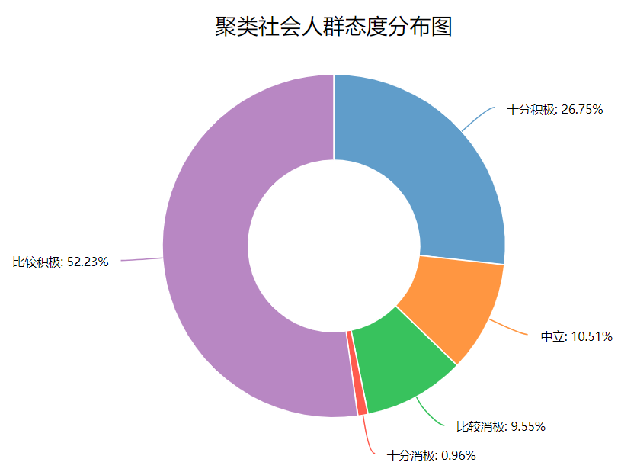

图 42 聚类社会态度分布图

1. 十分积极群体

这一群体人数较多，对人工智能持非常积极态度。具有强烈创新意识和前瞻性思维，认为人工智能能提高生产效率、改善生活质量，带来巨大潜力。愿意学习新技术，视其为机遇，可能忽视潜在风险和挑战。

2. 比较积极群体

这一群体人数最多，对人工智能持一定积极态度。认可人工智能在交通、金融、教育等领域的优势，认为其能推动创新和提高生活质量。但也考虑到失业、隐私、伦理、安全等风险，态度受认可和信任影响。

3. 中立群体

这一群体人数较少，对人工智能态度中立。视其为一种工具，使用与否取决于具体应用场景和个人偏好。态度受对人工智能技术的了解程度影响，能够理性客观地看待AI发展，对社会和国家的发展建议更具参考价值。

4. 比较消极群体

这一群体人数很少，持一定消极态度。虽然认可人工智能能改善生活和促进发展，但担忧其带来的挑战和风险。不了解政府相关政策，态度相对消极。

5. 非常消极群体

这一群体人数最少，对人工智能持显著消极态度。认为人工智能发展不利于人类和社会，担忧安全隐患、伦理问题、大规模失业等。由于对技术缺乏了解，对其带来的不可预测风险感到焦虑。应学习人工智能知识，以适应智能化趋势。

# 结论和建议

## 多层次建议

### 个人层面

合理使用AI需要提升数字素养、培养批判性思维、遵守法律法规和坚守伦理道德。个人应学会操作AI工具，理解其工作原理，明智选择和使用这些工具，成为技术的主人。培养批判性思维，验证AI生成的内容，不轻信信息。遵守法律法规，尊重知识产权，不传播违法内容。坚守伦理道德，不制造虚假信息或从事恶意活动。通过这些措施，个人可以最大化AI的积极效应，最小化其负面影响。

### 社会层面

合理使用AI关键在于建立健全监管体系、推广普及教育、倡导伦理道德和促进跨学科合作。政府应出台明确法律法规，规范AI应用，保护公共利益和个人隐私。通过教育提高公众对AI的认识，培养媒体素养。社会各界应制定AI伦理准则，确保AI创作和传播过程尊重事实和道德标准。促进技术开发者与社会学家、伦理学家、法律专家等跨学科合作，研究AI对社会的影响，推动各领域的创新应用。

### 国家层面

国家需从立法、监管、教育和国际合作等方面入手。制定专门法律法规，规范AI研发和应用，保护知识产权和数据安全。设立专门监管机构，监督AI使用情况，与行业协会和技术社群合作。将AI知识纳入国民教育体系，提高公众科技素养和媒介素养。加强国际合作，共同研究AI伦理、法律和社会影响，制定国际标准，推动AI健康发展。

## 多特征建议

### 十分赞同AI发展的人群：

积极学习与探索相关领域，培养跨学科思维，拓展应用领域，不盲目支持人工智能。

### 比较赞同AI发展的人群

积极参加教育和培训，关注最新技术进展，积极交流与合作，倡导合理伦理与法规。

### 对AI发展持中立态度的人群

了解基础知识，关注多元视角，保持开放心态，关注政策动向。

### 比较反对AI发展的人群

实践应用，积极参与讨论，探索替代方案。

### 十分反对AI发展的人群

增加对人工智能的了解，转变视角，关注人工智能的局限性，关注解决方案。

# 参考文献

[1]张莉莉,华志宇.生成式人工智能的法律风险及其规制[J].行政与法,1-13.

[2]吴大奎.基于生成式人工智能服务风险的分级法律规制研究[A]《智慧法治》集刊2023年第3卷——推进教育数字化的法治保障研究文集[C].上海市法学会, 2024: 9.

[3]张学博,王涵睿.生成式人工智能的法律规制——以ChatGPT为例[A]《上海法学研究》集刊2023年第6卷——2023年世界人工智能大会青年论坛论文集[C]. 上海市法学会, 上海市法学会, 2023: 9.

[4]张静蓓,虞晨琳,蔡迎春.人工智能素养教育：全球进展与展望[J].图书情报知识,1-12.

[5]陈建兵,王明.负责任的人工智能：技术伦理危机下AIGC的治理基点[J].西安交通大学学报(社会科学版),2024,44(01):111-120.

[6]季善豪.人工智能生成内容治理的去匿名化对策——基于生成内容著作权争议视角[J].阜阳师范大学学报(社会科学版),2024,(01):117-123.

[7]陈筱贞.人工智能与艺术相结合的AIGC版权归属[J].法制博览,2024,(04):15-18.部彦君.人工智能发展下的权力扩散态势解析与挑战应对[J].科学学研究,1-16.

[8]程雪军.AIGC浪潮下超级人工智能平台算法黑箱的治理路径[A]《新兴权利》集刊2023年第2卷——新兴权利研究文集[C].上海市法学会, 2024: 9.

[9]童莉莉,曾佳,底颖.AIGC视域下数字教育产品的四维风险矩阵与治理框架[J].现代远程教育研究,1-8.

[10]刘畅,王安平.人工智能时代的教育转向及其实践向度——基于社会“劳动—需求”变革视角的分析[J].昆明理工大学学报(社会科学版),1-10.

[11]许诚,程强,赵鹏,程玮清.基于人工智能的多模态雷达自适应抗干扰优化算法[J].现代电子技术,2024,47(07):73-76.

[12]大国重器 这些成果写进《政府工作报告》[J].科学大观园,2024,(07):14-17.

[13]周明阳.“人工智能+”潜力巨大[N]. 经济日报, 2024-03-28 (004).

[14]徐宁.人工智能+，“加”出无限精彩[N]. 南京日报, 2024-03-28 (A04).

[15]高秦伟.数字行政中法治价值的设计与实现[J].比较法研究,1-18.

[16]刘文杰.何以透明，以何透明：人工智能法透明度规则之构建[J].比较法研究,1-16.

[17]张晓庆.英雄精神传播的价值审视与伦理重塑——基于人工智能时代的视角分析[J].西南大学学报(社会科学版),1-16.

[18]胡宏涛.论生成式人工智能服务提供者的个人信息合理使用[J].江苏社会科学,1-8.

[19]李郅婷,安宝珍.智能时代德育评价的本真回归与时代转向[J].教学与管理,2024,(10):67-71.

[20]张元钊.人工智能发展与劳动力就业如何兼顾?——兼谈典型发达国家经验启示[J].福建师范大学学报(哲学社会科学版),2024,(02):45-55+168.

[21梅贻哲,董新义.强人工智能的版权法风险与规制架构——以ChatGPT为例[J].科学与管理,1-9.

[22]李贞.用人工智能“金钥匙”开启教育“未来之门”[N]. 人民日报海外版, 2024-03-29 (008).

[23]郁正筠.立足媒体核心优势 发展新型文化业态——融媒体视域下探析新型文化产业高质量发展路径[J].城市党报研究,2024,(03):22-25.

[24]严驰.中国人工智能治理的理论构想：基于新加坡数字经济协定的思考[J].东南亚纵横,1-11.

[25]部彦君.人工智能发展下的权力扩散态势解析与挑战应对[J].科学学研究,1-16.

[26]谢晓雪,柳士彬.数智时代人类教师与虚拟教师融合的目标、场景与路径[J].现代远程教育研究,1-7.

[27]周亮,黎灵希.是人类未来还是“终极挑战” 博鳌热议AI机遇与风险[N]. 上海证券报, 2024-03-29 (002).

[28]丛立先,李泳霖.人工智能文生视频大模型的作品风险、著作权归属及有效治理[J].新疆师范大学学报(哲学社会科学版),1-11.

[29]张鸣.“量”稳增 “质”提升 “新”凸显[N]. 人民邮电, 2024-03-29 (001).

词云代码：

1. import requests
2. import json
3. import matplotlib.pyplot as plt
4. from wordcloud import WordCloud
5. import jieba
6. import random
7. headers = {
8. 'Referer':'https://www.zhihu.com/search?type=content&q=aigc',
9. 'User-Agent':'Mozilla/5.0 (Windows NT 10.0; Win64; x64) AppleWebKit/537.36 (KHTML, like Gecko) Chrome/122.0.0.0 Safari/537.36',
10. 'X-Api-Version':'3.0.91',
11. 'X-App-Za':'OS=Web',
12. 'X-Requested-With':'fetch',
13. 'X-Zse-93':'101_3_3.0',
14. 'X-Zse-96':'2.0_+G3y7RfZB9lcYnAar7gLqdsBBd88FHyet9gVQTpcYdwuFokZwQekFh1DqL1qQqKU',
15. 'X-Zst-81':'3_2.0aR_sn77yn6O92wOB8hPZnQr0EMYxc4f18wNBUgpTQ6nxERFZ8TY0-4Lm-h3_tufIwJS8gcxTgJS_AuPZNcXCTwxI78YxEM20s4PGDwN8gGcYAupMWufIeQuK7AFpS6O1vukyQ_R0rRnsyukMGvxBEqeCiRnxEL2ZZrxmDucmqhPXnXFMTAoTF6RhRuLPFXeCpgtL0UCGqrLV8rSYKqtLoec1rve18DwL7gYqjU3B-wV9kM2M8LC9qboTv72xeH3KuuCyJMNMgwX1Qq2mPuC_Qq9YBD3_r6NCB72CgCXLc4eOwqLL8cP1bGRCyvXmfDcYmGxGtGHmeX2mJDeYhhL1wvCObBLGWbS0Y8e12iU_VqoxCqfzquCZ8cxKe_eBbgLMNvLCobeBAbesPCVBjJLCUccV9GeY3Do87GY8_rrGceOYihofzgNKECeqXCwMBbOf172f8JC9J4LGgBH0Tut1abLKsC3BCwXCWBCC'
16. }
17. url = 'https://www.zhihu.com/api/v4/search_v3?gk_version=gz-gaokao&t=general&q=aigc&correction=1&offset=0&limit=20&filter_fields=&lc_idx=0&show_all_topics=0&search_source=Normal'
18. # 1.发送请求
19. response = requests.get(url=url, headers=headers)
20. # 2.获取数据<Response [200]>
21. #.json()：取字典数据
22. json_data = response.json()
23. # 3.解析数据
24. data_list = json_data['data']
25. # 创建一个文档来保存 content 数据
26. with open('content_data.txt', 'w', encoding='utf-8') as file:
27. # 遍历 data_list 中的每个元素
28. for data in data_list:
29. content = data['object'].get('content')
30. if content:
31. file.write(content + '\n')
32. # 读取文本数据
33. with open('filtered_content.txt', 'r', encoding='utf-8') as file:
34. text = file.read()
35. # 使用jieba进行中文分词
36. seg_list = jieba.cut(text)
37. filtered_text = ' '.join([seg for seg in seg_list if seg.isalpha()])
38. # 创建WordCloud对象并生成词云
39. font_path_cn = 'C:/Windows/Fonts/simfang.ttf'  *# 替换为您的字体文件路径*
40. exclude = {
41. '的', '和', '是', '可', '以', '将', '对', '需要', '还', '但','了','可以','在','有','会','中','行','等','也','为','与','一','个','大','到','并','它','我们','我','们'
42. }
43. # 创建随机颜色函数
44. def random_color_func(*args, **kwargs):
45. return "rgb({}, {}, {})".format(
46. random.randint(0, 255), random.randint(0, 255), random.randint(0, 255)
47. )
48. wordcloud = WordCloud(
49. width=800, height=400, background_color='white',
50. font_path=font_path_cn, prefer_horizontal=0.9, collocations=False,
51. stopwords=exclude, color_func=random_color_func
52. ).generate(filtered_text)
53. # 显示词云图像
54. plt.figure(figsize=(10, 5))
55. plt.imshow(wordcloud, interpolation='bilinear')
56. plt.axis('off')
57. plt.show()